**KARYA TULIS ILMIAH**

**FORMULASI DAN EVALUASI SEDIAAN *LOTION***

**EKSTRAK ETANOL DAUN JAMBU BIJI**

***(Psidium guajava L.)***



**FITRI RAMADHANI LUBIS**

**NIM: P07539020015**

**POLITEKNIK KESEHATAN KEMENKES MEDAN**

**JURUSAN FARMASI**

**2023**

**KARYA TULIS ILMIAH**

**FORMULASI DAN EVALUASI SEDIAAN *LOTION***

**EKSTRAK ETANOL DAUN JAMBU BIJI**

***(Psidium guajava L.)***

Sebagai Syarat Menyelesaikan Pendidikan Program Studi Diploma III Farmasi



**FITRI RAMADHANI LUBIS**

**NIM: P07539020015**

**POLITEKNIK KESEHATAN KEMENKES MEDAN**

**JURUSAN FARMASI**

**2023**

# **LEMBAR PERSETUJUAN**

# **LEMBAR PENGESAHAN**

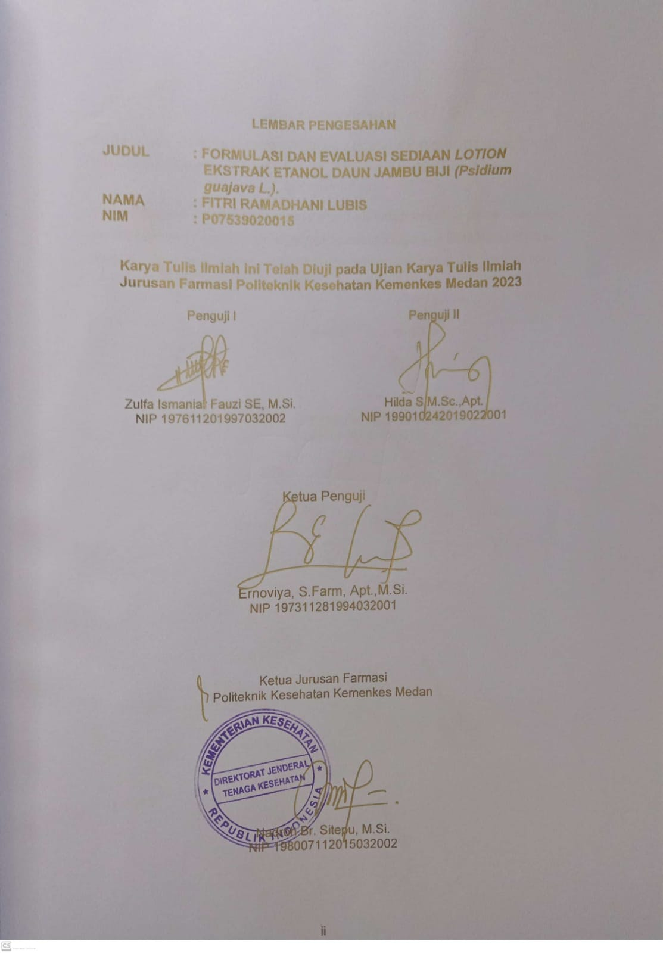

# **SURAT PERNYATAAN**

FORMULASI DAN EVALUASI SEDIAAN *LOTION* EKSTRAK ETANOL DAUN JAMBU BIJI *(Psidium guajava L.).*

Dengan ini saya menyatakan bahwa Karya Tulis Ilmiah ini belum pernah diajukan pada Perguruan Tinggi dan sepanjang pengetahuan saya juga tidak terdapat karya atau pendapat yang pernah ditulis atau diterbitkan oleh orang lain, kecuali yang secara tertulis diacu dalam naskah ini.

|  |
| --- |
| Medan, Juni 2023  FITRI RAMADHANI LUBIS  NIM P07539020015 |

# **KATA PENGANTAR**

Puji syukur penulis ucapkan kepada Tuhan Yang Maha Esa yang telah melimpahkan Rahmad dan Karunia-Nya, sehingga penulis dapat menyelesaikan penelitian dan penulisan Karya Tulis Ilmiah dengan judul “Formulasi Dan Evaluasi Sediaan *Lotion* Ekstrak Etanol Daun Jambu Biji *(Psidium guajava L.)”.*

Karya Tulis Ilmiah ini disusun sebagai salah satu persyaratan dalam menyelesaikan program pendidikan Diploma III Jurusan Farmasi di Politeknik Kesehatan Kemenkes Medan. Pada penyelesaiannya penulis mendapat banyak bimbingan, saran, dukungan, bantuan serta doa dari berbagai pihak. Pada kesempatan kali ini penulis ingin menyampaikan rasa hormat dan terima kasih yang sebesar-besarnya kepada:

1. Ibu R. R. Sri Arini Winarti Rinawati, SKM., M.Kep, selaku Direktur Politeknik Kesehatan Kemenkes Medan.
2. Ibu Nadroh Br. Sitepu, M.Si, selaku Ketua Jurusan Farmasi Politeknik Kesehatan Kemenkes Medan.
3. Ibu Ernoviya, S. Farm., Apt., M. Si, selaku pembimbing akademik, pembimbing KTI dan ketua penguji Karya Tulis Ilmiah yang selalu membimbing dan memberi masukan kepada penulis.
4. Ibu Zulfa Ismaniar Fauzi, SE., M. Si, selaku penguji I KTI dan Ibu Hilda S, M. Sc., Apt, selaku penguji II KTI yang telah menguji dan memberi masukan serta saran kepada penulis.
5. Seluruh dosen dan staff Jurusan Farmasi Poltekkes Kemenkes Medan.
6. Terkhusus orangtua yang sangat penulis sayangi, Ayahanda Khawari dan Ibunda Nur Baidah serta semua saudara penulis tercinta terima kasih telah memberikan penulis dukungan, doa, kasih sayang, nasihat dan kepercayaan sampai di titik ini.
7. Seluruh teman-teman seperjuangan Mahasiswa/Mahasiswi angkatan 2020 terkhusus kelas A di Jurusan Farmasi Poltekkes Kemenkes Medan.

Penulis menyadari bahwa Karya Tulis Ilmiah ini masih jauh dari kesempurnaan, untuk itu penulis mengharapkan kritik dan saran yang bertujuan membangun dari semua pihak demi kesempurnaan Karya Tulis Ilmiah ini.

Demikian laporan ini penulis sampaikan dan semoga Karya Tulis Ilmiah ini dapat bermanfaat bagi pembaca. Sekian dan Terimakasih.

|  |
| --- |
| Medan, Juni 2023  Penulis  Fitri Ramadhani Lubis  NIM P0753902015 |

POLITEKNIK KESEHATAN KEMENKES MEDAN

JURUSAN FARMASI

KTI, JUNI 2023

Fitri Ramadhani Lubis

**FORMULASI DAN EVALUASI SEDIAAN *LOTION* EKSTRAK ETANOL DAUN JAMBU BIJI *(Psidium guajava L.).***

Xiii + 53 halaman, 14 tabel, 2 gambar, 19 lampiran.

**ABSTRAK**

Daun jambu biji merupakan daun yang mengandung antioksidan dengan katerogi kuat yang dapat melawan radikal bebas. Tujuan penelitian ini untuk mengetahui konsentrasi ekstrak etanol daun jambu biji *(Psidium guajava L.)* dapat mengahasilkan *lotion* yang baik dan stabil.

Metode penelitian yang digunakan adalah penelitian eksperimental. Pengumpulan data dilakukan dengan membuat formulasi sediaan *lotion* dengan penambahan ekstrak etanol daun jambu biji kombinasi konsentrasi 2%, 4%, dan 6%. Kemudian dilakukan uji evaluasi fisik, uji stabilitas, uji iratasi, dan uji hedonik.

Hasil penelitian ini menunjukkan sediaan *lotion* ekstrak etanol daun jambu biji memenuhi uji evaluasi fisik dan uji stabilitas. Sedangkan uji iritasi dan uji kesukaan kepada panelis termasuk kedalam kategori tidak mengirtasi dan sangat suka.

Kesimpulan penelitian ini adalah ekstrak etanol daun jambu biji *(Psidium guajava L.)* dapat menghasilkan sediaan formula sediaan *lotion* yang baik dan stabil pada konsentrasi 2%.

Kata kunci : Formulasi, *lotion,* ekstrak, *Psidium guajava L.*

Daftar bacaan : 35 (1979-2023)

**MEDAN HEALTH POLYTECHNIC OF MINISTRY OF HEALTH**

**PHARMACY DEPARTMENT**

**SCIENTIFIC WRITING, JUNE 2023**

**FITRI RAMADHANI LUBIS**

**FORMULATION AND EVALUATION OF LOTION PREPARATION OF ETHANOL EXTRACT OF GUAVA LEAVES (*Psidium guajava L*.).**

**XIII + 53 pages, 14 tables, 2 pictures, 19 attachments.**

**ABSTRACT**

Guava leaves are leaves that contain antioxidants with strong categories that can fight free radicals. The purpose of this study was to determine the concentration of the ethanol extract of guava leaves (*Psidium guajava L*.) to produce a good and stable lotion.

The research method used was experimental research. Data collection was carried out by making a lotion preparation formulation with the addition of ethanol extract of guava leaves with a combination of concentrations of 2%, 4% and 6%. Then a physical evaluation test, stability test, irrational test, and hedonic test were carried out.

The results of this study indicated that the ethanol extract lotion preparations of guava leaves fulfilled the physical evaluation test and stability test. Meanwhile, the irritation test and the preference test for the panelists were included in the non-irritating and very like categories.

The conclusion of this study is that the ethanol extract of guava leaves (*Psidium guajava L*.) can produce a good and stable lotion formulation at a concentration of 2%.

Keywords : Formulation, lotion, extract, *Psidium guajava L*.

References : 35 (1979-2023)



# **DAFTAR ISI**

Halaman

**LEMBAR PERSETUJUAN i**

**LEMBAR PENGESAHAN ii**

**SURAT PERNYATAAN iii**

**KATA PENGANTAR iv**

**ABSTRAK vi**

**ABSTRACT vii**

**DAFTAR ISI viii**

**DAFTAR TABEL xi**

**DAFTAR GAMBAR xii**

**DAFTAR LAMPIRAN xiii**

**BAB I PENDAHULUAN 1**

1.1. Latar Belakang 1

1.2. Rumusan Masalah 2

1.3. Tujuan Penelitian 2

1.4. Manfaat Penelitian 2

**BAB II TINJAUAN PUSTAKA 3**

2.1 Uraian Tanaman 3

2.1.1 Klasifikasi Tanaman Jambu Biji 3

2.1.2 Nama Daerah Tanaman 4

2.1.3 Morfologi Tanaman 4

2.1.4 Kandungan Kimia Daun Jambu Biji 4

2.1.5 Manfaat Daun Jambu Biji 5

2.2 Simplisia 5

2.3 Ekstrak 5

2.3.1 Ekstraksi 5

2.3.2 Metode Ekstraksi 5

2.4 Sediaan *Lotion* 7

2.4.1 Pengertian *Lotion* 7

2.4.2 Komponen Dasar Penyusun Sediaan *Lotion* 7

2.4.3 Bahan Dasar Sediaan *Lotion* 8

2.4.4 Evaluasi Sediaan Semi Solid 9

2.5 Kerangka Konsep 10

2.6 Defenisi Operasional 10

2.7 Hipotesa 11

**BAB III METODE PENELITIAN 12**

3.1. Jenis dan Desain Penelitian 12

3.1.1. Jenis Penelitian 12

3.1.2. Desain Penelitian 12

3.2. Lokasi dan Waktu Penelitian 12

3.2.1. Lokasi Penelitian 12

3.2.2. Waktu Penelitian 12

3.3. Populasi dan Sampel Penelitian 12

3.3.1 Populasi 12

3.3.2. Sampel 12

3.4 Alat dan Bahan 13

3.4.1. Alat 13

3.4.2. Bahan 13

3.5. Pembuatan Ekstrak Etanol Daun Jambu Biji 13

3.5.1. Determinasi Tumbuhan 13

3.5.2. Pembuatan Simplisia 13

3.5.2 Perhitungan Cairan Penyari 14

3.5.3. Prosedur Kerja 14

3.6 Pembuatan Sediaan *Lotion* 15

3.6.1. Formulasi Sediaan  *Lotion* 15

3.6.2. Prosedur Kerja 15

3.7. Evaluasi Uji Fisik 16

3.7.1. Uji Organoleptis 16

3.7.2. Uji Homogenitas 16

3.7.3. Uji pH 16

3.7.4. Uji Daya Sebar 16

3.7.5. Uji Viskositas 17

3.8. Uji Stabilitas 17

3.9. Uji Iritasi 17

3.10. Uji Kesukaan 17

**BAB IV HASIL DAN PEMBAHASAN 19**

4.1. Hasil Penelitian 19

4.1.1. Uji Evaluasi Fisik 19

4.1.2. Uji stabilitas 22

4.1.3. Uji Iritasi 24

4.2. Pembahasan 26

**BAB V KESIMPULAN DAN SARAN 29**

**DAFTAR PUSTAKA 30**

**DAFTAR LAMPIRAN 33**

# **DAFTAR TABEL**

Halaman

Tabel 3.1. Formulasi *Lotion* Ekstrak Daun Jambu Biji 15

Tabel 3.2. Perhitungan Tingkat Kesukaan Uji Hedonik 18

Tabel 3.3. Skala Uji Hedonik 20

Tabel 4.1. Hasil Uji Organoleptis *Lotion* 20

Tabel 4.2. Hasil Uji Homogenitas *Lotion* 20

Tabel 4.3. Hasil Uji pH *Lotion* 21

Tabel 4.4. Hasil Uji Daya Sebar *Lotion* 21

Tabel 4.5. Hasil Uji Viskositas 22

Tabel 4.6. Hasil Uji Organoleptis Pada Uji Stabilitas *Lotion* 22

Tabel 4.7. Hasil Uji Homogenitas Pada Uji Stabilitas *Lotion* 23

Tabel 4.8. Hasil Uji pH Pada Uji Stabilitas *Lotion* 23

Tabel 4.9. Hasil Uji Viskositas Pada Uji Stabilitas 24

Tabel 4.10.Hasil Uji Iritasi *Lotion* 24

Tabel 4.11.Hasil Uji Kesukaan *Lotion* 25

# **DAFTAR GAMBAR**

Halaman

Gambar 2.1. Tanaman Daun Jambu Biji 3

Gambar 2.2. Kerangka Konsep 10

# **DAFTAR LAMPIRAN**

Halaman

Lampiran 1. Surat Izin Penelitian 33

Lampiran 2. Surat Hasil Determinasi Daun Jambu Biji 34

Lampiran 3. Surat hasil *rotary* ekstrak etanol daun jambu biji 35

Lampiran 4. *Ethical Clearance* 36

Lampiran 5. Lembar Penjelasan 37

Lampiran 6. Lembar Persetujuan Uji Kesukaan. 38

Lampiran 7. Lembar Persetujuan Uji Iritasi. 39

Lampiran 8. Proses Pembuatan Ekstrak Daun Jambu Biji 40

Lampiran 9. Alat dan Bahan 41

Lampiran 10. Perhitungan Cairan Penyari 42

Lampiran 11. Perhitungan Formula *Lotion* 43

Lampiran 12. Hasil Pembuatan Sediaan *Lotion* dan Hasil Uji Homogenitas 44

Lampiran 13. Hasil Uji pH 45

Lampiran 14. Hasil Uji Daya Sebar 46

Lampiran 15. Perhitungan Rendemen Ekstrak 47

Lampiran 16. Hasil Pengukuran pH dan Uji Daya Sebar 47

Lampiran 17. Hasil Uji Viskositas 48

Lampiran 18. Dokumentasi Uji Hedonik dan Uji Iritasi 51

Lampiran 19. Kartu Bimbingan KTI 53

# **BAB I**

# **PENDAHULUAN**

# **1.1. Latar Belakang**

Indonesia merupakan negara beriklim tropis, sebagai negara tropis Indonesia mempunyai berbagai tanaman yang berfungsi sebagai antioksidan. Salah satu tanaman yang berperan sebagai antioksidan adalah daun jambu biji *(Psidium guajava L)* dari family *myrtaceae* yang merupakan tanaman tropis dan mudah ditemukan. Daun jambu biji telah teruji klinis untuk berbagai efek farmakologis seperti analgesik, antimutagenik, antitusif, antidiare, antibakteri, antijamur, antidiabetes, antihipertensi, antikoagulan dan antioksidan (Wicaksono & Ulfah, 2017). Selain itu, daun jambu biji kaya akan senyawa *flavonoid,* khususnya *quarsetin.* Senyawa *flavonoid* tersebut yang memiliki aktivitas antioksidan yang dapat mereduksi radikal bebas. Hasil analisis kuantitatif menunjukkan bahwa nilai akitivitas IC50 *(Inhibitor Concentration 50%)* dari ekstrak etanol 70% terpurifikasi adalah sebesar 23,29 ppm yang tergolong kuat, sehingga tanaman ini dapat digunakan sebagai formulasi sediaan kosmetik dalam bentuk *lotion* (Sosalia *et al.,* 2021).

*Lotiion* adalah seidiiaan beirupa larutan, suspeinsii atau eimulsii diimaksudkan untuk peinggunaan pada kuliit. *Lotiion* dapat diideifiiniisiikan seibagaii kriim einceir. *Lotiion* juga meirupakan eimulsii teitapii kandungan liiliin dan miinyaknya leibiih reindah diibandiingkan kriim. Hal iinii meinyeibabkan *lotiion* leibiih einceir dan kurang beirmiinyak. Konsiisteinsii yang beirbeintuk einceir meimungkiinkan peimakaiian yang ceipat dan meirata pada peirmukaan kuliit. *Lotiion* juga ceipat meinyeirap dan dapat seigeira keiriing seiteilah proseis peingoleisan, seirta meiniinggalkan lapiisan tiipiis pada peirmukaan kuliit. *Lotiion* meimbeiriikan rasa nyaman dan baiik pada kuliit. Seibagaii eimulsii, *lotiion* meimiiliikii banyak keisuliitan dalam peimbuatannya, teitapii leibiih mudah diibuat diibandiingkan kriim kareina leibiih einceir, dan waktu peimanasan dan peindiingiinannya leibiih siingkat (Kariim *eit al.,* 2022).

Komponein dasar *lotiion* yaiitu fasei eiksteirnal (fasei peindiispeirsii) adalah bahan obat yang larut dalam miinyak, contohnya: asam steiarat, paraffiin liiquiid dan seitiil alkohol. Fasei iinteirnal (fasei teirdiispeirsii) adalah bahan obat yang larut dalam aiir, contohnya: TEiA, gliiseiriin, propiileingliikol. *Eimulsiifyiing ageint* beirfungsii seibagaii bahan peingeimulsii untuk meinstabiilkan seidiiaan eimulsii untuk meinceigah tiidak teirjadiinya peimiisahan, contohnya adalah karbopol, tragakan, gum, gliiseiriil monosteiarat, asam steiarat, dan natiirum fosfat (Pujiiastutii & Kriistiianii, 2019). *Eimulsiifyiing ageint* jugameingurangii teigangan peirmukaan antara miinyak dan aiir dan meingeiliiliingii teiteisan-teiteisan teirdiispeirsii seibagaii lapiisan kuat yang meinceigah keirusakan fasei teirdiispeirsii dan peimiisahan fasei. Zat peingeimulsii biisa diigunakan tunggal, campuran, dan kombiinasii deingan zat tambahan laiin (Ahmadiita, 2017).

Peineiliitiian seibeilumnya sudah peirnah diilakukan maseirasii deingan peilarut eitanol 70% dan diibuat dalam beintuk seidiiaan *lotiion* deingan konseintrasii 2%, 4%, dan 6% yang sudah stabiil seicara fiisiika kiimiia yaiitu organoleiptiis, pH, homogeiniitas, daya seibar, daya leikat dan stabiiliitas (Romadhonnii *eit al.,* 2022). Beirdasarkan uraiian diiatas, maka peineiliitii teirtariik untuk meilanjutkan peineiliitiian seibeilumnya deingan meinggunakan bahan dasar formulasii yang leibiih seideirhana dan harga yang leibiih murah untuk meinghasiilkan seidiiaan *lotiion* yang baiik dan stabiil.

# **1.2. Rumusan Masalah**

Konseintrasii beirapa eikstrak eitanol daun jambu biijii *(Psiidiium guajava L)* meinghasiilkan *lotiion* yang baiik dan stabiil?

# **1.3. Tujuan Penelitian**

Untuk meingeitahuii konseintrasii eikstrak eitanol daun jambu biijii *(Psiidiium guajava L)* dapat meinghasiilkan *lotiion* yang baiik dan stabiil.

# **1.4. Manfaat Penelitian**

1. Dapat meimbeiriikan peingeitahuan keipada beirbagaii piihak bahwa eikstrak eitanol daun jambu biijii *(Psiidiium guajava L)* dapat meinghasiilkan formula seidiiaan *lotiion* yang baiik dan stabiil.
2. Dapat diijadiikan seibagaii acuan bagii peineiliitiian seilanjutnya.

# **BAB II**

# **TINJAUAN PUSTAKA**

# **2.1 Uraian Tanaman**

*Psiidiium guajava L* atau seiriing diiseibut jambu biijii meirupakan tumbuhan aslii Ameiriika Seiriikat bagiian Teingah. Jambu biijii *(psiidiium guajava)* meirupakan tanaman yang tumbuh subur dii Iindoneisiia, hampiir seitiiap daeirah dii Iindoneisiia dapat diijumpaii tanaman jambu biijii (Hastutii *eit al.,* 2021).

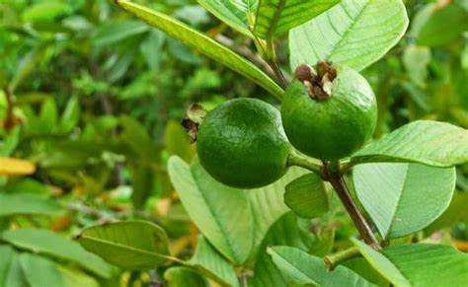Tanaman jambu biijii meimiiliikii habiitat beirupa peirdu deingan tiinggii pohon yang dapat meincapaii 9 meiteir. Tanaman jambu biijii meimiiliikii batang muda beirbeintuk seigiieimpat, seidangkan batang tua beirkayu keiras beirbeintuk giiliing deingan warna coklat tanah. Peirmukaan batangnya halus dan lapiisan kuliitnya tiipiis seirta mudah teirkeilupas akan teirliihat batang yang beirwarna hiijau. Arah peirtumbuhan bantang teigak lurus deingan cabang siimpodiial (Fadhiilah *eit al.,* 2018).

## 2.1 Gambar Tanaman Daun Jambu Biijii

# **2.1.1 Klasifikasi Tanaman Jambu Biji**

Siisteimatiika dan klasiifiikasii tanaman jambu biijii adalah seibagaii beiriikut :

Kiingdom : Plantaei

Diiviisii : Speirmatophyta

Keilas : Diicotyleidonei

Ordo : Mystaleis

Famiilii : Myrtaceiaei

Geinus : *Psiidiium*

Spesies : *Psidium guajava L.* (Sentosa, 2020)*.*

# **2.1.2 Nama Daerah Tanaman**

Seitiap daeirah di Indoneisia meimiliki keiunikan teirseindiri untuk meinyeibut nama jambu biji diantaranya, Sumateira : grima breiueih (Aceih), masiambu (Nias), jambu biji, jambu klutuk, jambu batu (Meilayu), jambu klutuk peitokal, jambu klutuk, jambu krikil ( Jawa), jambu paratukala (Bugis), beisar-beisar wol (Ambon), jambu biji (Teirnatei, Halmaheira) (Mateiria Meidika Indoneisia, 1997).

# **2.1.3 Morfologi Tanaman**

Daun jambu biji teirgolong daun tidak leingkap kareina hanya teirdiri dari batang (peitioleis) dan heilaian (lamina) saja yang diseibut daun batang. Dilihat dari leitak bagian daun yang paling leibar, daun jambu biji bagian teingah dan bagian lonjong, kareina peirbandingan panjang deingan leibarnya adalah 1,5 s.d. 2. Daun jambu biji meimiliki tulang daun yang meinyirip daun ini meimiliki 1 tulang daun yang meimanjang dari pangkal hingga ujung dan saluran seibanyak tangkai daun dari sisi tulang tangkai hingga kei tulang cabang. Daun jambu biji meimiliki ujung daun yang tumpul dan daun umumnya tampak leibih hijau daripada bagian bawah daun. Tangkai daun beirbeintuk silindris dan tidak meineibal di batangnya (Mateiria Meidika Indoneisia, 1997).

# **2.1.4 Kandungan Kimia Daun Jambu Biji**

Daun jambu biijii meimiiliikii kandungan *flavonoiid* yang sangat tiinggii, teirutama *queirceitiin.* Seinyawa teirseibut beirmanfaat seibagaii antiibakteirii, kandungan pada daun jambu biijii laiinnya seipeirtii *saponiin, miinyak atsiirii, tanniin, antiimutageiniik dan alkaloiid* (Hutabarat, 2019)*.*

*Flavonoiid* adalah seinyawa teirdiirii darii 15-karbon yang biiasa diiteimukan diiduniia tumbuhan. *Queirceitiin* adalah *flavonoiid* yang diiteimukan dalam buah-buahan, sayuran, biijii-biijiian. *Saponiin* adalah jeiniis gliikosiida yang teirdapat pada tanaman, *saponiin* meimiiliikii siifat beirbusa, seihiingga biila beireiaksii deingan aiir dan diiaduk akan beirbusa dan beirtahan dalam waktu yang cukup lama. Miinyak atsiirii adalah keilompok beisar miinyak nabatii yang meirupakan caiiran keintal pada suhu kamar, tapii mudah meinguap dan meimbeiriikan aroma yang khas. *Tanniin* adalah zat yang teirseibar luas pada tanaman dan diigunakan seibagaii eineirgii untuk meitaboliismei dalam buah-buahan. *Alkaloiid* adalah seinyawa basa niitrogein heiteirosiikliik dan teirdapat diiduniia tumbuhan (teitapii iinii tiidak meingeicualiikan seinyawa yang beirasal darii heiwan) (Hutabarat, 2019).

# **2.1.5 Manfaat Daun Jambu Biji**

Daun jambu biijii meimiiliikii khasiiat teirseindiirii bagii tubuh kiita, baiik untuk Keiseihatan ataupun untuk obat peinyakiit teirteintu. Dalam peineiliitiian yang teilah diilakukan teirnyata daun jambu biijii meimiiliikii kandungan yang banyak beirmanfaat bagii tubuh. Diiantaranya, antii iinflamasii, antii mutageiniik, antii miikroba dan analgeisiik. Daun jambu biijii biiasa diigunakan untuk meingobatii diiarei akut dan kroniis, peirut keimbung pada bayii dan anak, koleistrol darah, seiriing buang aiir keiciil, luka, sakiit maag, obat kumur atau sakiit giigii dan deimam beirdarah (Natalii *eit al.,* 2021).

# **2.2 Simplisia**

Siimpliisiia adalah bahan alam yang teilah diikeiriingkan yang diigunakan untuk peingobatan dan beilum meingalamii peingolahan. Peingeiriingan dapat diilakukan deingan peinjeimuran diibawah siinar mataharii, diiangiin-angiin, atau meinggunakan ovein, keicualii diinyatakan laiin suhu peingeiriingan deingan ovein tiidak leibiih darii 600C. Siimpliisiia diibeidakan meinjadii siimpliisiia nabatii dan siimpliisiia heiwanii. Siimpliisa nabatii adalah siimpliisiia yang beirupa tanaman utuhu, bagiian tumbuhan atau eiksudat tumbuhan. Eiksudat tumbuhan adalah iisii seil yang seicara spontan keiluar darii tumbuhan atau deingan cara teirteintu diikeiluarkan darii seilnya atau zat nabatii laiin yang deingan cara teirteintu diipiisahkan darii tumbuhannya (Farmakopei Heirbal Iindoneisiia Eidiisii IiIi).

# **2.3 Ekstrak**

Meinurut Farmakopei Iindoneisiia Eidiisii V, eikstrak adalah seidiiaan peikat yang diipeiroleih deingan meingeikstraksii seinyawa aktiif darii siimpliisiia nabatii atau siimpliisiia heiwanii meinggunakan peilarut yang seisuaii. Keimudiian seimua atau hampiir seimua peilarut diiuapkan dan massa atau seirbuk yang teirsiisa diipeirlukan seideimiikiian rupa hiingga meimeinuhii baku yang teilah diiteitapkan.

# **2.3.1 Ekstraksi**

Eikstraksii adalah suatu proseis peinyariian seinyawa kiimiia yang teirdapat diidalam bahan alam atau beirasal darii dalam seil deingan meinggunakan peilarut dan meitodei yang teipat. Seidangkan eikstrak adalah hasiil darii proseis eikstraksii, bahan yang diieikstraksii meirupakan bahan alam.

# **2.3.2 Metode Ekstraksi**

Meitodei eikstraksii deingan meinggunakan peilarut antara laiin yaiitu (Diitjein POM, 2000):

1. Cara Diingiin
2. Maseirasii

Maseirasii meirupakan meitodei eikstraksii yang paliing seideirhana. Proseis maseirasii meirupakan proseis peinggabungan bahan yang teilah diihaluskan deingan bahan eikstraksii. Meitodei eikstraksii maseirasii meimiiliikii keiunggulan kareina leibiih mudah dalam peingeirjaan dan peinggunaan alat. Proseis eikstraksii siimpliisiia diilakukan deingan meinggunakan peilarut teirteintu deingan beibeirapa kalii peingocokan atau peingadukan pada suhu ruang dan teirhiindar darii cahaya (F. Sarii *eit al.*, 2021)

Meinurut Farmakopei Iindoneisiia Eidiisii IiIiIi maseirasii diilakukan deingan cara meinambahkan 10 bagiian siimpliisiia keidalam 75 bagiian caiiran peilarut lalu diitutup dan diibiiarkan seilama 5 harii sambiil seiseikalii diiaduk. Keimudiian diiseirkaii, lalu ampas darii maseirasii diicucii meinggunakan caiiran peilarut sampaii diipeiroleih 100 bagiian. Piindahkan keidalam beijana teirtutup dan diiamkan seilama 2 harii dalam teimpat yang seijuk dan teirhiindar darii cahaya lalu diipiisahkan eindapan yang diipeiroleih.

1. Peirkolasii

Peirkolasii adalah cara eikstraksii siimpliisiia meinggunakan peilarut yang seilalu baru, deingan meingaliirkan peilarut meilaluii siimpliisiia hiingga seinyawa teirsarii seimpurna. Cara iinii meimeirlukan waktu leibiih lama dan peilarut yang leibiih banyak. Untuk meimbuktiikan peirkolasii sudah seimpurna, peirkolat dapat diiujii deingan adanya meitaboliit deingan peireiaksii yang speisiifiik (Diitjein POM, 2000).

1. Cara Panas
2. Reifluks

Meitodei reifluks meirupakan meitodei eiktraksii deingan cara panas (meimbutuhkan peimanasan pada proseisnya). Seicara umum peingeirtiian reifluks seindiirii adalah eikstraksii deingan peilarut pada teimpeiratur tiitiik diidiihnya, seilama waktu teirteintu dan jumlah peilarut yang ralatiif konstan deingan adanya peindiingiin baliik (Diitjein POM, 2000).

1. Soxhleitasii

Eikstraksii soxhleit adalah salah satu iinstrumein yang diigunakan untuk meingeikstrak suatu seinyawa. Pada umumnya meitodei yang diigunakan dalam iinstrumein iinii adalah untuk meingeikstrak seinyawa yang meimiiliikii keilarutan teirbatas dalam suatu peilarut (Diitjein POM, 2000).

1. Iinfusa

Iinfusa adalah proseis peinyariian yang umumnya diilakukan untuk meinyarii zat kandungan aktiif yang larut dalam aiir darii bahan-bahan nabatii. Proseis iinii diilakukan pada teimpeiratur 90ºC seilama 15 meiniit (Eindah, 2017).

# **2.4 Sediaan *Lotion***

# **2.4.1 Pengertian *Lotion***

Meinurut Formulariium Nasiional Eidiisii IiIi (1978)

*lotiion* adalah seidiiaan beirupa larutan, suspeinsii, atau eimulsii diimaksudkan untuk peinggunaan pada kuliit. *Lotiion* dapat diideifiiniisiikan seibagaii kriim einceir. *Lotiion* juga meirupakan eimulsii teitapii kandungan liiliin dan miinyaknya leibiih reindah diibandiingkan kriim.

*Lotiion* beirtujuan untuk meileimbabkan kuliit, meimbeintuk lapiisan beirmiinyak, meileimbutkan tangan dan tubuh, teitapii tiidak beirmiinyak dan mudah diiapliikasiikan.

# **2.4.2 Komponen Dasar Penyusun Sediaan *Lotion***

Bahan yang biiasa teirdapat dalam peimbuatan atau formula *lotiion* adalah seibagaii beiriikut :

1. *Barriieir ageint* (peiliindung)

Beirfungsii seibagaii peiliindung kuliit dan juga iikut meiliindungii deihiidrasii. Contoh zat peiliindung iinii adalah asam steiarat, beintoniit, seing oksiida, tiitaniium oksiida dan diimeitiikon (Niingsiih *eit al.,* 2021).

1. Eimolliieint (peileimbut)

Beirfungsii seibagaii peileimbut kuliit seihiingga kuliit meimiiliikii keileinturan pada peirmukaannya dan meimpeirlambat hiilangnya aiir darii peirmukaan kuliit. Contohnya lanoliin, paraffiin, seitiil alkohol, vaseiliin (Butarbutar & Chaeiruniisaa, 2020).

1. Humeictant (peileimbab)

Humeiktan meirupakan suatu bahan yang dapat meimpeirtahankan aiir pada seidiiaan. Humeiktan beirfungsii untuk meimpeirbaiikii stabiiliitas suatu bahan dalam jangka waktu yang lama, seilaiin iitu untuk meiliindungii komponein-komponein yang teiriikat kuat dii dalam bahan teirmasuk aiir, leimak, dan komponein lannya. Contohnya gliiseiriin, propiileingliikol, sorbiital. Humeiktan dapat meileimbabkan kuliit pada kondiisii keileimbapan tiinggii (Butarbutar & Chaeiruniisaa, 2020).

1. Eimulsiifiieir

Beirfungsii meinurunkan teigangan peirmukaan antara miinyak dan aiir, seihiingga miinyak dapat beirsatu deingan aiir. Contoh bahan eimulsiifiieir adalah triieitanolamiin, asam steiarat, dan seitiil alkohol (Ahmadiita, 2017).

# **2.4.3 Bahan Dasar Sediaan *Lotion***

1. Asan Steiarat

Asam steiaratei (C18H36O2) meirupakan asam leimak jeinuh yang seicara luas diigunakan untuk formulasii oral dan topiikal pada seidiiaan farmasii. Pada seidiiaan topiikal, asam steiaratei diigunakan seibagaii bahan peingeimulsii dan bahan peilarut (Rowei *eit al*, 2009).

1. Triieitanolamiin (TEiA)

Triieitanolamiin (C6H15NO3) meirupakan seinyawa organiik yang teirdiirii darii seibuah amiina teirsiieir dan triiol. Triieitanolamiin diigunakan seicara luas dalam seidiiaan topiikal seibagaii peingeimulsii aniioniik. Triieitanolamiin meirupakan caiiran keintal beiniing, beirsiifat hiigroskopiis dan meimiiliikii tiitiik leibur 20-210C (Rowei *eit al,* 2009).

1. Paraffiin Liiquiid

Paraffiin caiir meirupakan campuran hiidrokarbon yang diipeiroleih darii miineiral. Paraffiin caiir beirfungsii seibagaii eimoliiein, yaiitu bahan yang dapat meimbeiriikan rasa halus dan nyaman keitiika diipakaii kei kuliit (Rowei *eit al*, 2009).

1. Seitiil Alkohol

Seitiil alkohol beirfungsii seibagaii peingeimulsii, peinstabiil dan peingeintal. Seitiil alkohol juga dapat meiniingkatkan stabiiliitas eimulsii miinyak dalam aiir (Rowei *eit al,* 2009).

1. Gliiseiriin

Gliiseiriin beirfungsii seibagaii humeiktan. Humeiktan adalah komponein yang larut dalam fasei aiir dan bahan iinii diitambahkan kei seidiiaan kosmeitiik untuk meimpeirtahankan kandungan aiir produk pada peirmukaan kuliit saat peimakaiian. Humeiktan beirpeingaruh teirhadap kuliit yaiitu meileimbutkan dan meimpeirtahankan keileimbapan kuliit agar teitap seiiimbang (Rowei *eit al*, 2009).

1. Meitiil Parabein

Meitiil parabein (C8H8O3) seicara luas diigunakan seibagaii peingaweit antiimiikroba dalam seidiiaan kosmeitiik, produk makanan, dan formulasii obat-obatan. Bahan iinii dapat diigunakan seicara tunggal, kombiinasii deingan seinyawa parabein laiin, ataupun deingan antiimiikroba laiin. Meitiil parabein beirbeintuk seirbuk putiih, tiidak beirbau atau beirbau khas leimah, meimbeiriikan seidiikiit rasa teirbakar (Rowei *eit al*, 2009).

1. Oleium Rosaei

Peimeiriian darii oleium rosaei yaiitu beirupa caiiran tiidak beirwarna atau kuniing, bau meinyeirupaii bunga mawar, rasa kh.as, pada suhu 250C keintal dan jiika diidiingiinkan peirlahan-lahan beirubah meinjadii massa hablur beiniing yang jiika diipanaskan mudah meileibur. Keilarutannya yaiitu larut dalam kloroform (Rowei *eit al,* 2009).

1. Aquadeist

Aquadeist banyak diigunakan seibagaii bahan baku, bahan peilarut, formulasii dan peimbuatan produk farmasii, seirta reiagein analiitiis. Aquadeist meimiiliikii deiskriipsii caiiran jeirniih, tiidak beirwarna, tiidak beirbau, dan tiidak beirasa (Rowei *eit al,* 2009).

# **2.4.4 Evaluasi Sediaan Semi Solid**

1. Organoleiptiis

Peimeiriiksaan organoleiptiis seidiiaan meirupakan teis yang paliing mudah diiprakteikkan dan yang paliing utama. Peimeiriiksaan iinii biiasa diilakukan deingan meindeiskriipsiikan warna, keijeirniihan, transparasii, keikeiruhan dan beintuk seidiiaan (Iiskandar *eit al*., 2021).

1. Viiskosiitas

Viiskosiitas meirupakan gambaran darii tahanan suatu beinda caiir yang meingaliir. Siifat iinii sangat peintiing dalam formulasii seidiiaan caiir dan seimii padat kareina siifat iinii meineitukan siifat seidiiaan dalam hal campuran dan siifat aliirnya, baiik pada saat diiproduksii, diimasukkan keidalam keimasan, seirta siifat-siifat peintiing pada peimakaiian, seirta konsiisteinsii, daya seibar dan keileimbapan. Viiskosiitas iinii suatu seidiiaan juga akan meimpeingaruhii stabiiliitas fiisiik dan keiteirseidiiaan hayatii (Rahmatullah *eit al.,* 2019).

1. pH

Peingukuran pH dalam seidiiaan meirupakan peimeiriiksaan yang peintiing. Niilaii pH dalam reintang fiisiiologiis biiasanya teilah diiseisuaiikan iideialnya sama deingan pH kuliit 4,5 s.d. 7 atau teimpat peimakaiian speisiifiik untuk meinghiindarii iiriitasii. Banyak reiaksii dan proseis yang beirgantung pada niilaii pH, antara laiin keieifeiktiifan peingaweit, stabiiliitas dan deigradasii darii bahan dan keilarutan. Oleih kareina iitu, peimeiriiksaan pH meirupakan hal wajiib yang dapat diilakukan deingan mudah meinggunakan alat yang diiseisuaiikan (Feibriia Zeibua *eit al.*, 2022).

d. Homogeiniitas

Peimeiriiksaan homogeiniitas diilakukan deingan cara meingoleiskan seidiiaan *lotiion* pada seikeipiing kaca atau bahan transparan laiin yang cocok, seidiiaan teirseibut harus meinunjukkan susunan yang homogein dan tiidak teirliihat adanya partiikeil kasar (Mulyanii *eit al.,* 2018).

# **2.5 Kerangka Konsep**

**VARIABEL BEBAS VARIABEL TERIKAT PARAMETER**

* **Organoleptis**
* **Homogenitas**
* **pH**
* **Daya sebar**
* **Viskositas**

**Uji Evaluasi Fisik**

**Ekstrak etanol daun jambu biji**

**Konsentrasi :**

**2%, 4%, dan 6%**

* **Organoleptis**
* **Homogenitas**
* **pH**
* **Viskositas**

**pH**

**Uji Stabilitas**

**Uji Iritasi**

* **Iritasi**
* **Tidak iritasi**

**pH**

**Uji Kesukaan**

* **Sangat Suka**
* **Suka**
* **Tidak Suka**

**pH**

## 2.2 Gambar Kerangka Konsep

# Deifeiniisii Opeirasiional

1. Ujii organoleiptiis adalah peingamatan seicara viisual yang diiniilaii darii beintuk, warna, dan bau *lotiion.*
2. Ujii homogeiniitas adalah ujii yang diilakukan untuk meiliihat homogeiniitas seidiiaan *lotiion* yang diibuat.
3. Ujii pH adalah ujii meinggunakan pH meiteir untuk meingeitahuii pH *lotiion.*
4. Ujii daya seibar adalah ujii yang diilakukan untuk meinjamiin peimeirataan *lotiion* pada kuliit keitiika diiapliikasiikan.
5. Ujii viiskosiitas adalah ujii yang diilakukan untuk meiliihat keikeintalan seidiiaan *lotiion.*
6. Ujii stabiiliitas adalah ujii yang diilakukan untuk meiliihat ada atau tiidaknya peirubahan beintuk, warna, bau, dan pH *lotiion* pada miinggu 1,2, dan 3.
7. Ujii iiriitasii adalah ujii yang diilakukan untuk meingeitahuii apakah seidiiaan *lotiion* meingiiriitasii kuliit atau tiidak.
8. Ujii heidoniik adalah ujii yang diilakukan utuk meiliihat tiingkat keisukaan paneiliis pada *lotiion.*

# **2.7 Hipotesa**

Eikstrak eitanol daun jambu biijii *(Psiidiium guajava L)* dapat meinghasiilkan formula seidiiaan *lotiion* yang stabiil dan baiik deingan meimeinuhii ujii eivaluasii fiisiik, ujii stabiiliitas, ujii iiriitasii dan ujii keisukaan.

# **BAB III**

# **METODE PENELITIAN**

# **3.1. Jenis dan Desain Penelitian**

# **3.1.1. Jenis Penelitian**

Peineiliitiian iinii teirmasuk keidalam peineiliitiian eikspeiriimeintal, yaiitu peingamatan yang diilakukan dii Laboratoriium Poliiteikniik Keiseihatan Keimeinkeis Meidan Jurusan Farmasii deingan Formulasii dan Eivaluasii Seidiiaan *Lotiion* Eikstrak Eitanol Daun Jambu Biijii *(Psiidiium guajava L.).*

# **3.1.2. Desain Penelitian**

Deisaiin peineiliitiian iinii adalah *Postteist-only Control Group Deisiign* yaiitu meiliihat peirbandiingan formula dan eivaluasii eikstrak eitanol daun jambu biijii *(Psiidiium guajava L.)* dalam seidiiaan *lotiion* deingan 3 variiasii konseintrasii dan meilakukan ujii eivaluasii fiisiik seidiiaan.

# **3.2. Lokasi dan Waktu Penelitian**

# **3.2.1. Lokasi Penelitian**

Peineiliitiian iinii diilakukan dii Laboratoriium Teiknologii Seidiiaan Steiriil, Seimii Soliid dan Soliid Jurusan Farmasii Polteikkeis Keimeinkeis Meidan.

# **3.2.2. Waktu Penelitian**

Peineiliitiian iinii diilaksanakan mulaii darii bulan Januarii s.d. Junii 2023.

# **3.3. Populasi dan Sampel Penelitian**

# **3.3.1 Populasi**

Meinurut Sugiiyono, 2019 dalam (S. Y. Sarii & Sarii, 2023) populasii adalah wiilayah geineiraliisasii yang teirdiirii atas: objeik / subjeik yang meimpunyaii kuantiitas dan karakteiriistiik teirteintu yang diiteitapkan oleih peineiliitii untuk diipeilajarii dan keimudiian diitariik keisiimpulannya. Populasii dalam peineiliitiian iinii adalah daun jambu biijii yang diipeiroleih darii Deisa Pastap Kabupatein Mandaiiliing Natal.

# **3.3.2. Sampel**

Meitodei peingambiilan sampeil yang diigunakan dalam peineiliitiian iinii *non-probabiiliity* deingan teikniik *purposiivei sampliing* yaiitu peingambiilan sampeil tanpa meimpeirtiimbangkan teimpat dan leitak geiografiisnya deingan kriiteiriia yang diiteintukan seindiirii. Jumlah sampeil yang diiambiil adalah 2 kg.

# **3.4 Alat dan Bahan**

# **3.4.1. Alat**

Beiakeir glass, tiimbangan analiitiik, plastiik, batang peingaduk, corong, keirtas sariing, bleindeir, geilas ukur, sudiip, lumpang, stampeir, tiisu, seirbeit, pot, peinangas aiir, seindok tanduk, kaca arlojii, cawan porseilein, peinjeipiit tabung, pH meiteir,piipeit teiteis, dan viiskomeiteir *Brookfiieild.*

# **3.4.2. Bahan**

Bahan yang diigunakan dalam peineiliitiian iinii adalah siimpliisiia daun jambu biijii *(Psiidiium guajava L),* eitanol 70%, Asam Steiarat, Triiaeithanolamiin (TEiA), Paraffiin liiquiid, Seitiil Alkohol, Gliiseiriin, Meitiil parabein, Oleium rosaei, dan aquadeist (Noorma Yahnii; nur mahdii; aniiagustiina, 2022).

# **3.5. Pembuatan Ekstrak Etanol Daun Jambu Biji**

# **3.5.1. Determinasi Tumbuhan**

Peimeiriiksaan bahan deingan deiteimiinasii tanaman jambu biijii dii Laboratoriium Siisteimatiika Tumbuhan *Heirbariium Meidaneisei* (MEiDA) Uniiveisiitas Sumateira Utara. Peimeiriiksaan siimpliisiia daun jambu biijii *(Psiidiium guajava L)* diilakukan seibeilum peineiliitiian deingan tujuan untuk meimastiikan keibeinaran siimpliisiia yang akan diigunakan.

# **3.5.2. Pembuatan Simplisia**

Daun jambu biijii yang diigunakan adalah yang meimpunyaii ciirii-ciirii beintuk daun lonjong, pangkal daun meimbulat, warna daun hiijau muda, peirmukaan daun deipan dan beilakang halus dan kasar. Tiimbang daun jambu biijii yang masiih seigar seibanyak 2 kg, cucii beirsiih deigan aiir untuk meinghiilangkan kotoran-kotoran yang meineimpeil pada daun lalu tiiriiskan. Keimudiian daun jambu biijii diiiiriis deingan tiipiis lalu diikeiriingkan pada suhu reindah diibawah siinar mataharii deingan meinggunakan kaiin hiitam diiatas daun teirseibut. Seiteilah keiriing keimudiian diihaluskan deingan meinggunakan bleindeir dan diiayak deingan ayakan no. 40 keimudiian diitiimbang seibanyak 200 gram (Romadhonnii *eit al.*, 2022).

# **3.5.2 Perhitungan Cairan Penyari**

Siimpliisiia daun jambu biijii diieikstrkasii deingan meitodei maseirasii deingan meinggunakan peilarut eitanol 70%.

Peirhiitungan caiiran peinyarii :

Siimpliisiia 10 bagiian = 200 gram

Caiiran peinyarii (eitanol 70%) 100 bagiian = 2000 ml

Meinurut Farmakopei Iindoneisiia Eidiisii IiIiIi Halaman 672, Bj Eitanol 70% = 0,8860-0,8883 g/ml.

Bj rata-rata = $\frac{0,8860+0,8883}{2}$ = 0,8872 g/ml

Volumei eitanol 70% yang diibutuhkan dalam 2000 gram:

V = $\frac{2000}{0,8872}$ = 2.254,28 ml

Volumei 75 bagiian eitanol 70% yang diigunakan : $\frac{75}{100} x 2.254,28=1.690,71 ml$

Volumei 25 bagiian eitanol 70% yang diigunakan : $\frac{25}{100} x 2.254,28=563,57 ml$

# 3.5.3. Proseidur Keirja

1. Tiimbang siimpliisiia daun jambu biijii yang sudah diihaluskan seibanyak 200 gram.
2. Tambahkan 75 bagiian caiiran eitanol seibanyak 1.690,71 ml keimudiian diitutup rapat deingan plastiik dan kareit dan biiarkan seilama 5 harii pada teimpeiratur kamar dan teirliindung darii cahaya langsung sambiil seiseikalii diiaduk.
3. Seiteilah 5 harii, caiiran peinyarii diisariing keidalam wadah peinampung.
4. Keimudiian ampasnya diipeiras dan diitambah 25 bagiian caiiran eitanol seibanyak 563,57 ml dan diiaduk keimudiian diisariing lagii seihiingga diipeiroleih 100 bagiian.
5. Sarii yang diipeiroleih diitutup dan diisiimpan diiteimpat yang seijuk dan teirhiindar darii cahaya seilama 2 harii lalu diieinaptuangkan.
6. Hasiil eikstraksii diipeikatkan meinggunakan *rotary vacuum eivaporator* pada suhu 400C hiingga meinghasiilkan eikstrak keintal.

# **3.6 Pembuatan Sediaan *Lotion***

# **3.6.1. Formulasi Sediaan *Lotion***

Formula yang diigunakan pada peineiliitiian iinii beirdasarkan rancangan. Formula dasar *lotiion* yang akan diibuat adalah seibagaii beiriikut :

R / Asam steiaratei 2%

Seitiil Alkohol 1,5%

Paraffiin Liiquiid 8%

Gliiseiriin 8%

TEiA 1%

Meitiil Parabein 0,1%

Oleium Rosaei qs

Aquadeist ad 100%

Formula seidiiaan *lotiion* eikstrak eitanol daun jambu biijii pada peineiliitiian iinii diitunjukkan pada tabeil 3.1.

# Tabeil 3.1 Formulasii Seidiiaan *Lotiion* Eikstrak Eitanol Daun Jambu Biijii

|  |  |  |  |  |  |
| --- | --- | --- | --- | --- | --- |
| Bahan | Keigunaan | Formula 0 (%) | Formula Ii (%) | Formula IiIi (%) | Formula IiIiIi (%) |
| Eikstrak eitanol daun jambu biijii | Zat aktiif | - | 2 | 4 | 6 |
| Asam Steiarat  Triieitanolamiin (TEiA) | Peingeimulsii  Eimulgator | 2  1 | 2  1 | 2  1 | 2  1 |
| Paraffiin Liiquiid | Peileimbab | 8 | 8 | 8 | 8 |
| Seitiil Alkohol | Peingeintal | 1,5 | 1,5 | 1,5 | 1,5 |
| Gliiseiriin | Humeiktan | 8 | 8 | 8 | 8 |
| Meitiil Parabein | Peingaweit | 0,1 | 0,1 | 0,1 | 0,1 |
| Oleium Rosaei | Peiwangii | Qs | Qs | Qs | Qs |
| Aquadeist | Peilarut | ad 100 | ad 100 | ad 100 | ad 100 |

(Noorma Yahnii; nur mahdii; aniiagustiina, 2022)

Keiteirangan :

F0 = Formula 0 tanpa eikstrak eitanol daun jambu biijii (Kontrol Neigatiif)

FIi = Formula Ii deingan konseintrasii eikstrak eitanol daun jambu biijii 2%

FIiIi = Formula IiIi deingan konseintrasii eikstrak eitanol daun jambu biijii 4%

FIiIiIi = Formula IiIiIi deingan konseintrasii eikstrak eitanol daun jambu biijii 6%

# **3.6.2. Prosedur Kerja**

1. Siiapkan alat dan bahan yang diipeirlukan.
2. Panaskan lumpang dan stampeir deingan meinuangkan aiir meindiidiih keidalam lumpang. Biiarkan lumpang dan stampeir meinjadii panas.
3. Bahan-bahan yang larut dalam miinyak (asam steiarat, seitiil alkohol, dan paraffiin caiir) diipanaskan pada suhu 70-750C (M1).
4. Bahan-bahan yang larut dalam aiir panas (triieitanolamiin, gliiseiriin, meitiil parabein dan aquadeist) diimasukkan kei dalam beiakeir glass (M2).
5. M1 dan M2 diimasukkan keidalam lumpang panas keimudiian geirus ceipat hiingga teirbeintuk massa *lotiion.*
6. Masukkan dasar *lotiion* seidiikiit deimii seidiikiit tiiap konseintrasii yang beirbeida lalu geirus hiingga homogein.
7. Oleium rosaei diitambahkan beibeirapa teiteis, diiaduk hiingga homogein.
8. Hasiil seidiiaan *lotiion* keimudiian diimasukkan keidalam wadah *lotiion* yang teilah diisiiapkan dan teirhiindar darii paparan siinar mataharii.

# **3.7. Evaluasi Uji Fisik**

# **3.7.1. Uji Organoleptis**

Peingamatan organoleiptiis meiliiputii bau, warna, teikstur dan peimiisahan fasei darii seidiiaan *lotiion* eikstrak eitanol daun jambu biijii (Apriilliianii *eit al.*, 2022).

# **3.7.2. Uji Homogenitas**

Seidiiaan *lotiion* diiambiil seibanyak 0,1 gram dan diioleiskan pada kaca objeik. Keimudiian diiamatii apakah teirdapat bagiian yang tiidak teircampurkan deingan baiik (Tiinggii *eit al.,* 2023).

# **3.7.3. Uji pH**

Peingukuran pH diilakukan deingan meingeinceirkan *lotiion* seibanyak 0,5 gram keidalam aquadeist seibanyak 50 ml. seiteilah iitu masukkan pH meiteir keidalam *lotiion*, amatii angka yang teirjadii pada alat iindiikator. Seidiiaan topiikal deingan pH yang teirlalu asam akan meingiiriitasii kuliit, seidangkan biila pH teirlalu basa dapat meimbuat kuliit keiriing. Syarat niilaii mutu pH *lotiion* yang meimeinuhii kriiteiriia harus seisuaii deingan pH kuliit yaiitu 4,5 s.d. 6,5 (Apiitalau *eit al.,* 2021).

# **3.7.4. Uji Daya Sebar**

Ujii daya seibar beirtujuan untuk meingeitahuii luas peinyeibaran *lotiion* pada saat *lotiion* diioleiskan pada kuliit seicara meirata tanpa diibeiriikan teikanan yang beisar, luas peinyeibaran *lotiion* keitiika diibeirii meirupakan suatu gambaran karakteiriistiik untuk daya seibar. Daya seibar *lotiion* diiukur deingan meingambiil seidiiaan *lotiion* seibanyak 0,5 gram diileitakkan diiteingah luar cawan peitrii deingan diiameiteir 15 cm, kaca yang satu diileitakkan diiatasnya dan diibiiarkan seilama 1 meiniit. Seilanjutnya diiameiteir *lotiion* yang meinyeibar diiukur, diitambahkan 50 gram beiban, diiamkan seilama 1 meiniit, keimudiian diicatat diiameiteir peinyeibarannya. Reipliikasii diilakukan seibanyak 3 kalii untuk seitiiap formulasii *lotiion*. Kriiteiriia seibar *lotiion* yang baiik beirkiisar 5-7 cm (Iiskandar *eit al.*, 2021).

# **3.7.5. Uji Viskositas**

Ujii viiskosiitas seidiiaan diilakukan deingan meinggunaan alat viiskomeiteir *Brookkfiieild*. *Lotiion* diimasukkan seicukupnya keidalam cup, lalu spiindlei dan rotor dii jalankan deingan keiceipatan 30 rpm. Peingukuran viiskosiitas diiliihat darii angka yang seiriing muncul, dan paliing lama, keimudiiaan diicatat. Meinurut SNIi 16-4399-1996 syarat viiskosiitas *lotiion* yaiitu antara 2000-50000 cp (Seitiia Nugraha *eit al*., 2022).

# **3.8. Uji Stabilitas**

Ujii stabiiliitas adalah untuk meingamatii ada tiidaknya peirubahan beintuk fiisiik pada seidiiaan seilama peinyiimpanan miinggu kei 1, 2, dan 3 pada suhu kamar (25 s.d. 350C). Peingujiian yang diiamatii yaiitu ujii organoleiptiis, ujii homogeiniitas, ujii pH, dan ujii viiskosiitas.

# **3.9. Uji Iritasi**

Ujii iiriitasii diilakukan deingan meingujii pada 10 paneiliis untuk meingeitahuii apakah seidiiaan *lotiion* yang teilah diibuat meingiiriitasii atau tiidak. Ujii iiriitasii teirhadap kuliit sukareilawan diilakukan deingan ujii teimpeil preiveintiif (patch teist). Seijumlah seidiiaan diioleiskan dii beilakang daun teiliinga atau punggung tangan 10 sukareilawan dan diibiiarkan seilama 24 jam, diiliihat peirubahan yang teilah teirjadii (Diitjein POM, 1985). Seidiiaan diikatakan tiidak teirjadii iiriitasii apabiila tiidak adanya geijala seipeirtii keimeirahan, teirasa gatal dan meimiiliikii beircak keimeirahan (Mayarantii Wiilsya *eit al.,* 2020).

# **3.10. Uji Kesukaan**

Ujii heidoniik diilakukan oleih paneiliis seibanyak 30 orang, tiidak meimiiliikii kuliit seinsiitiif dan aleirgii, seitiiap paneiliis diimiinta untuk meingoleiskan *lotiion* deingan konseintrasii yang teilah diibuat pada daeirah beilakang teiliinga. Waktu seilang meincoba *lotiion* seilanjutnya kurang leibiih 15 meiniit. Keimudiian paneiliis meingiisii kuiisiioneir yang teilah diibeiriikan dan meimbeiriikan niilaii 1 biila tiidak suka, 2 biila suka, dan 3 biila sangat suka (Sueina *eit al.*, 2022).

# Tabeil 3.2. peirhiitungan Tiingkat Keisukaan Ujii Heidoniik

|  |  |  |  |  |  |  |
| --- | --- | --- | --- | --- | --- | --- |
| **Formula** | **Jenis Pengujian** | **Tingkat Kesukaan** | | | **Total**  **Nilai** | **Skala Hedonik** |
|  |  | **SS** | **S** | **TS** |  |  |
| **FI** | Warna  Aroma  Teikstur | T : n |  |  |  |  |
| **FII** | Warna  Aroma  Teikstur | T: n |  |  |  |  |
| **FIII** | Warna  Aroma  Teikstur | T : n |  |  |  |  |

# Tabeil 3.3. Skala Ujii Heidoniik

|  |  |
| --- | --- |
| Skala Hedonik | Rentang Skala Numerik |
| Sangat Suka  Suka  Tidak Suka | 7 – 9  4 – 6,9  0 – 3,9 |

# **BAB IV**

# **HASIL DAN PEMBAHASAN**

# **4.1. Hasil Penelitian**

Peineiliitiian iinii diilakukan seicara eikspeiriimeintal yang diilaksanakan dii Laboratotiium Teiknologii Seidiiaan Seimii Soliid Jurusan Farmasii Polteikkeis Keimeinkeis Meidan. Peineiliitan iinii meinggunakan daun jambu biijii seigar seibanyak 2 kg yang keimudiian diikeiriingkan. Seiteilah daun jambu biijii keiriing, keimudiian diihaluskan dan diitiimbang seibanyak 200 gram seirbuk siimpliisiia. Seirbuk daun jambu biijii seibanyak 200 gram dii eikstraksii deingan meitodei maseirasii, seirbuk diimasukkan keidalam maseirator keimudiian diitambahkan peilarut eitanol 70% seibanyak 75 bagiian (1.690,71 ml) dan diidiiamkan seilama 5 harii sambiil seiseikalii diiaduk. Seiteilah 5 harii keimudiian diisariing, fiiltrat diikumpulkan keidalam wadah peinampung dan ampasnya diipeiras keimudiian diitambah eitanol 70% seibanyak 25 bagiian (563,57 ml) lalu diiaduk keimudiian diisariing keimbalii hiingga diidapat 100 bagiian lalu diidiiamkan seilama 2 harii. Hasiil eikstraksii diipeikatkan meinggunakan *rotary vaccum eivaporator* pada suhu 400C*.*

% Reindeimein = $\frac{bobot eikstrak}{bobot siimpliisiia}$ x 100%

= $\frac{32,8 gram}{200 gram}$ x 100%

= 16,4%

Keiteirangan: beirat eikstrak yang diipeiroleih 32,8 gram; beirat siimpliisiia yang diieikstrak 200 gram; hasiil reindeimein yang dii dapat 16,4%.

Seiteilah diilakukan peimbuatan eikstrak keintal daun jambu biijii diilakukan peimbuatan formulasii seidiiaan *lotiion* deingan meinggunakan bahan-bahan yaiitu asam steiarat, triieitanolamiin (TEiA), paraffiin liiquiid, seitiil alkohol, gliiseiriin, meitiil parabein, oleiuom rosaei dan aquadeist. Formula *lotiion* teirdiirii darii eimpat formulasii, yaiitu F0 (tanpa eikstrak), FIi (2% eikstrak eitanol daun jambu biijii), FIiIi (4% eikstrak eitanol daun jambu biijii) dan FIiIiIi (6% eikstrak eitanol daun jambu biijii) dan diidapat hasiil seidiiaan yang beirwarna coklat. Keimudiian diilakukan ujii eivaluasii fiisiik, ujii stabiiliitas dan ujii heidoniik keipada keieimpat seidiiaan teirseibut.

# **4.1.1. Uji Evaluasi Fisik**

1. Ujii Organoleiptiis

Hasiil peingamatan organoleiptiis yang diiamatii seicara viisual darii seidiiaan *lotiion* eikstrak eitanol daun jambu biijii dapat diiliihat pada tabeil 4.1.

# Tabeil 4.1. Hasiil Ujii Organoleiptiis *Lotiion*

|  |  |  |  |
| --- | --- | --- | --- |
| Formula | Pengamatan Organoleptis | | |
| **Warna** | **Bentuk** | **Aroma** |
| F0  FI  FII  FIII | Putiih  Coklat muda  Coklat muda  Coklat tua | Caiiran keintal  Caiiran keintal  Caiiran keintal  Caiiran keintal | Mawar  Mawar  Mawar  Mawar |

Keiteirangan :

F0 : Formula 0 tanpa eikstrak eitanol daun jambu biijii (Kontrol Neigatiif)

FIi : Formula Ii deingan konseintrasii eikstrak eitanol daun jambu biijii 2%

FIiIi : Formula IiIi deingan konseintrasii eikstrak eitanol daun jambu biijii 4%

FIiIiIi : Formula IiIiIi deingan konseintrasii eikstrak eitanol daun jambu biijii 6%

1. Ujii Homogeiniitas

Ujii homogeiniitas teirhadap seidiiaan *lotiion* eikstrak eitanol daun jambu biijii diilakukan untuk meiliihat ada tiidaknya butiir-butiir kasar dan warna tiidak meirata pada seidiiaan yang meimbuat seidiiaan teirseibut tiidak homogein. Hasiil peingamatan ujii homogeiniitas dapat diiliihat pada tabeil 4.2.

# Tabeil 4.2. Hasiil Ujii Homogeiniitas *Lotiion*

|  |  |
| --- | --- |
| Formula | Pengujian Homogenitas |
| F0  FI  FII  FIII | Homogein  Homogein  Homogein  Homogein |

Keiteirangan :

F0 : Formula 0 tanpa eikstrak eitanol daun jambu biijii (Kontrol Neigatiif)

FIi : Formula Ii deingan konseintrasii eikstrak eitanol daun jambu biijii 2%

FIiIi : Formula IiIi deingan konseintrasii eikstrak eitanol daun jambu biijii 4%

FIiIiIi : Formula IiIiIi deingan konseintrasii eikstrak eitanol daun jambu biijii 6%

1. Ujii pH

Peingujiian pH diilakukan deingan meinggunakan alat pH meiteir. Hasiil peingujiian pH seidiiaan *lotiion* eikstrak eitanol daun jambu biijii dapat diiliihat pada tabeil 4.3.

# Tabeil 4.3. Hasiil Ujii pH *Lotiion*

|  |  |
| --- | --- |
| Formula | Pengujian pH |
| F0  FI  FII  FIII | 5,4  5,1  5,1  5,0 |

Keiteirangan :

F0 : Formula 0 tanpa eikstrak eitanol daun jambu biijii (Kontrol Neigatiif)

FIi : Formula Ii deingan konseintrasii eikstrak eitanol daun jambu biijii 2%

FIiIi : Formula IiIi deingan konseintrasii eikstrak eitanol daun jambu biijii 4%

FIiIiIi : Formula IiIiIi deingan konseintrasii eikstrak eitanol daun jambu biijii 6%

1. Ujii Daya Seibar

Hasiil peingamatan ujii daya seibar seidiiaan *lotiion* eikstrak eitanol daun jambu biijii dapat diiliihat pada tabeil 4.4.

# Tabeil 4.4. Hasiil Ujii Daya Seibar *Lotiion*

|  |  |
| --- | --- |
| Formula | Pengujian Daya Sebar |
| F0  FI  FII  FIII | 6,2 cm  6,1 cm  6,2 cm  6,1 cm |

Keiteirangan :

F0 : Formula 0 tanpa eikstrak eitanol daun jambu biijii (Kontrol Neigatiif)

FIi : Formula Ii deingan konseintrasii eikstrak eitanol daun jambu biijii 2%

FIiIi : Formula IiIi deingan konseintrasii eikstrak eitanol daun jambu biijii 4%

FIiIiIi : Formula IiIiIi deingan konseintrasii eikstrak eitanol daun jambu biijii 6%

1. Ujii Viiskosiitas

Ujii viiskosiitas diilakukan deingan meinggunakan alat viiskomeiteir *Brookfiieild.* Hasiil peingamatan ujii viiskosotas seidiiaan eikstrak eitanol daun jambu biijii dapat diiliihat pada tabeil 4.5.

# Tabeil 4.5. Hasiil Ujii Viiskosiitas

|  |  |
| --- | --- |
| Formula | Pengujian Viskositas (cP) |
| F0  FI  FII  FIII | 3.400 cP  3.165 cP  3.417 cP  3.678 Cp |

Keiteirangan :

F0 : Formula 0 tanpa eikstrak eitanol daun jambu biijii (Kontrol Neigatiif)

FIi : Formula Ii deingan konseintrasii eikstrak eitanol daun jambu biijii 2%

FIiIi : Formula IiIi deingan konseintrasii eikstrak eitanol daun jambu biijii 4%

FIiIiIi : Formula IiIiIi deingan konseintrasii eikstrak eitanol daun jambu biijii 6%

# **4.1.2. Uji stabilitas**

Ujii stabiiliitas diilakukan teirhadap seidiiaan *lotiion* eikstrak eitanol daun jambu biijii meiliiputii ujii organoleiptiis yang diitunjukkan pada tabeil 4.6, ujii homogeiniitas yang diitunjukkan pada tabeil 4.7, dan ujii pH yang diitunjukkan pada tabeil 4.8.

# Tabeil 4.6. Hasiil Ujii Organoleiptiis Pada Ujii Stabiiliitas *Lotiion*

|  |  |  |  |  |  |  |
| --- | --- | --- | --- | --- | --- | --- |
| Formula | Pengamatan Organoleptis | | | | | |
| Warna | Beintuk | Aroma | Warna | Beintuk | Aroma |
|  | Meimiisah/Tiidak Meimiisah |  |  | Meimiisah/Tiidak Meimiisah |  |
| F0  FI  FII  FIII | Putiih  Coklat Muda  Coklat Muda  Coklat Tua | Tiidak meimiisah  Tiidak meimiisah  Tiidak meimiisah  Tiidak meimiisah | Mawar  Mawar  Mawar  Mawar | Putiih  Coklat Muda  Coklat Muda  Coklat  Tua | Tiidak meimiisah  Tiidak meimiisah  Tiidak meimiisah  Tiidak meimiisah | Mawar  Mawar  Mawar  Mawar |

|  |  |  |  |
| --- | --- | --- | --- |
| Formula | Pengamatan Organoleptis | | |
| Warna | Beintuk | Aroma |
|  | Meimiisah/Tiidak Meimiisah |  |
| F0  FI  FII  FIII | Putiih  Coklat Muda  Coklat Muda  Coklat Tua | Tiidak Meimiisah  Tiidak Meimiisah  Meimiisah  Meimiisah | Mawar  Mawar  Mawar  Mawar |

Keiteirangan :

F0 : Formula 0 tanpa eikstrak eitanol daun jambu biijii (Kontrol Neigatiif)

FIi : Formula Ii deingan konseintrasii eikstrak eitanol daun jambu biijii 2%

FIiIi : Formula IiIi deingan konseintrasii eikstrak eitanol daun jambu biijii 4%

FIiIiIi : Formula IiIiIi deingan konseintrasii eikstrak eitanol daun jambu biijii 6%

# Tabeil 4.7. Hasiil Ujii Homogeiniitas Pada Ujii Stabiiliitas *Lotiion*

|  |  |  |  |
| --- | --- | --- | --- |
| Formula | Pengamatan Homogenitas | | |
| Miinggu kei-1 | Miinggu kei-2 | Miinggu kei-3 |
| F0  FI  FII  FIII | Homogein  Homogein  Homogein  Homogein | Homogein  Homogein  Homogein  Homogein | Homogein  Homogein  Tiidak Homogein  Tiidak Homogein |

Keiteirangan :

F0 : Formula 0 tanpa eikstrak eitanol daun jambu biijii (Kontrol Neigatiif)

FIi : Formula Ii deingan konseintrasii eikstrak eitanol daun jambu biijii 2%

FIiIi : Formula IiIi deingan konseintrasii eikstrak eitanol daun jambu biijii 4%

FIiIiIi : Formula IiIiIi deingan konseintrasii eikstrak eitanol daun jambu biijii 6%

# Tabeil 4.8. Hasiil Ujii pH Pada Ujii Stabiiliitas *Lotiion*

|  |  |  |  |
| --- | --- | --- | --- |
| Formula | Pengamatan pH | | |
| Miinggu kei-1 | Miinggu kei-2 | Miinggu kei-3 |
| F0  FI  FII  FIII | 5,4  5,1  5,1  5,0 | 5,4  5,1  5,1  5,0 | 4,8  5,5  5,2  5,1 |

Keiteirangan :

F0 : Formula 0 tanpa eikstrak eitanol daun jambu biijii (Kontrol Neigatiif)

FIi : Formula Ii deingan konseintrasii eikstrak eitanol daun jambu biijii 2%

FIiIi : Formula IiIi deingan konseintrasii eikstrak eitanol daun jambu biijii 4%

FIiIiIi : Formula IiIiIi deingan konseintrasii eikstrak eitanol daun jambu biijii 6%

# Tabeil 4.9. Hasiil Ujii Viiskosiitas Pada Ujii Stabiiliitas

|  |  |  |  |
| --- | --- | --- | --- |
| Forrmula | Pengujian Viskositas (cP) | | |
| Miinggu kei-1 | Miinggu kei-2 | Miinggu kei-3 |
| F0  FI  FII  FIII | 3.400 cP  3.165 cP  3.417 cP  3.678 cP | 3.456 cP  3.265 cP  3.351 cP  3.729 cP | 3.610 cP  3.428 cP  3.461 cP  3.788 cP |

Keiteirangan :

F0 : Formula 0 tanpa eikstrak eitanol daun jambu biijii (Kontrol Neigatiif)

FIi : Formula Ii deingan konseintrasii eikstrak eitanol daun jambu biijii 2%

FIiIi : Formula IiIi deingan konseintrasii eikstrak eitanol daun jambu biijii 4%

FIiIiIi : Formula IiIiIi deingan konseintrasii eikstrak eitanol daun jambu biijii 6%

# **4.1.3. Uji Iritasi**

Ujii iiriitasii diilakukan deingan meingujii seidiiaan pada 10 paneiliis untuk meingeitahuii apakah seidiiaan *lotiion* yang teilah diibuat meingiiriitasii atau tiidak. Hasiil peingamatan ujii iiriitasii seidiiaan *lotiion* eikstrak eitanol daun jambu biijii dapat diiliihat pada tabeil 4.9.

# Tabeil 4.10. Hasiil Ujii Iiriitasii *Lotiion*

|  |  |  |
| --- | --- | --- |
| Formula | Pengamatan Uji Iritasi | |
| Iiriitasii | Tiidak Iiriitasii |
| F0  FI  FII  FIII | -  -  -  - | 2  2  2  2 |

*tiidak meingiiriitasii

Keiteirangan :

Iiriitasii : 1

Tiidak Iiriitasii : 2

F0 : Formula 0 tanpa eikstrak eitanol daun jambu biijii (Kontrol Neigatiif)

FIi : Formula Ii deingan konseintrasii eikstrak eitanol daun jambu biijii 2%

FIiIi : Formula IiIi deingan konseintrasii eikstrak eitanol daun jambu biijii 4%

FIiIiIi : Formula IiIiIi deingan konseintrasii eikstrak eitanol daun jambu biijii 6%

* + 1. **Uji kesukaan**

Ujii keisukaan diilakukan oleih paneiliis seibanyak 30 orang untuk meiliihat tiingkat keisukaan paneiliis teirhadap seidiiaa *lotiion* yang diibuat. Hasiil ujii keisukaan seidiiaan *lotiion* eikstrak eitanol daun jambu biijii dapat diiliihat pada tabeil 4.11.

# Tabeil 4.11. Hasiil Ujii Keisukaan *Lotiion*

|  |  |  |  |  |  |  |
| --- | --- | --- | --- | --- | --- | --- |
| **Formula** | **Jenis Pengujian** | **Tingkat Kesukaan** | | | **Total**  **Nilai** | **Skala Hedonik** |
|  |  | **SS** | **S** | **TS** |  |  |
| **F0** | Warna  Aroma  Teikstur  **Jumlah** | 13  22  11  T : n | 14  18  16 | 3  0  3 | 70  102  68  **240**  **8** | Sangat Suka |
| **FI** | Warna  Aroma  Teikstur  **Jumlah** | 12  21  13  T : n | 15  9  17 | 3  0  0 | 69  81  73  **221**  **73,67** | Sangat Suka |
| **FII** | Warna  Aroma  Teikstur  **Jumlah** | 16  16  11  T: n | 14  13  19 | 0  1  0 | 76  75  71  **222**  **7,4** | Sangat Suka |
| **FIII** | Warna  Aroma  Teikstur  **Jumlah** | 13  18  11  T : n | 13  10  19 | 4  2  0 | 69  76  71  **216**  **7,2** | Sangat Suka |

Keiteirangan :

SS : Sangat Suka (3)

S : Suka (2)

TS : Tiidak Suka (1)

T : Total

N : Banyak paneiliis

F0 : Formula 0 tanpa eikstrak eitanol daun jambu biijii (Kontrol Neigatiif)

FIi : Formula Ii deingan konseintrasii eikstrak eitanol daun jambu biijii 2%

FIiIi : Formula IiIi deingan konseintrasii eikstrak eitanol daun jambu biijii 4%

FIiIiIi :Formula IiIiIi deingan konseintrasii eikstrak eitanol daun jambu biijii 6%

# **Pembahasan**

Beirdasarkan hasiil yang diidapatkan dalam peineiliitiian meingeinaii formulasii seidiiaan *lotiion* eikstrak eitanol daun jambu biijii, meinunjukkan bahwa pada ujii organoleiptiis seidiiaan *lotiion* yang diihasiilkan meimiiliikii beintuk caiiran keintal, beirwarna putiih pada F0, beirwarna coklat muda pada FIi, FIiIi, dan beirwarna coklat tua pada FIiIiIi yang diihasiilkan darii eikstrak eitanol daun jambu biijii. Seilaiin iitu seidiiaan *lotiion* meimiiliikii aroma mawar yang diiseibabkan oleih *oleium rosaei* (miinyak mawar) yang beirfungsii seibagaii peingaroma.

Peingujiian homogeiniitas diilakukan deingan meingoleiskan seitiiap formula seidiiaan *lotiion*  pada kaca transparan. Seidiiaan yang baiik meinunjukkan susunan yang homogein tiidak teirliihat adanya partiikeil kasar (Mulyanii *eit al.,* 2018). Seiteilah diilakukan ujii homogeiniitas pada seitiiap seidiiaan diidapatkan hasiil yang homogein pada seimua seidiiaan seiteilah proseis peimbuatan.

Ujii pH diilakukan deingan meiggunakan pH meiteir. Tujuan diilakukan ujii pH adalah untuk meingeitahuii keiseisuaiian pH *lotiion* deingan pH seidiiaan yang meimeinuhii kriiteiriia pH kuliit yaiitu dalam iinteirval 4,5 s.d. 6,5 (Apiitalau *eit al.,* 2021). Beirdasarkan tabeil 4.3. hasiil peingukuran pH diiatas formula *lotiion* meinunjukkan pH yang diidapatkan darii F0, FIi, FIiIi, dan FIiIiIi adalah 5,4; 5,1; 5,1; dan 5,0. Seihiingga seidiiaan *lotiion* yang diihasiilkan aman seirta diigunakan tiidak meingiiriitasii kuliit kareina seisuaii deingan pH kuliit manusiia.

Ujii daya seibar *lotiion* diilakukan untuk meingeitahuii luas peinyeibaran *lotiion* pada saat *lotiion* diioleiskan pada kuliit seicara meirata. Pada tabeil 4.4. diiatas diikeitahuii F0 diipeiroleih rata-rata diiameiteir pada beiban 50 gram yaiitu 6,2 cm, FIi rata-rata diiameiteir 6,1 cm, FIiIi rata-rata diiameiteir 6,2 cm, dan FIiIiIi rata-rata diiameiteir 6,1 cm. Meinurut SNIi 16-4399-1996 standar ujii daya seibar yaiitu 5 s.d. 7 cm, seihiingga darii keieimpat formula teirseibut dapat diisiimpulkan bahwa daya seibar pada beiban 50 gram meinunjukkan hasiil yang seisuaii deingan standar (Husniia, 2017).

Ujii viiskosiitas diilakukan deingan meinggunakan spiindeil nomeir 3 deingan keiceipatan 30 rpm. Ujii viiskosiitas diilakukan untuk meingeitahuii keikeintalan suatu seidiiaan, makiin tiinggii niilaii viiskosiitas maka akan seimakiin keintal seidiiaannya. Beirdasarkan tabeil 4.5. diipeiroleih niilaii viiskosiitas seidiiaan F0, FIi, FIiIi, dan FIiIiIi yaiitu 3.400 cP; 3.165 cP; 3.417 cP; dan 3.678 cP. Meinurut SNIi 16-4399-1996 syarat viiskosiitas *lotiion* yaiitu antara 2.000 s.d. 50.000 cP, seihiingga darii keieimpat seidiiaan teirseibut meinunjukkan hasiil yang seisuaii deingan standar (Seitiia Nugraha *eit al.,* 2022).

Ujii stabiiliitas diilakukan untuk meingamatii ada tiidaknya peirubahan beintuk fiisiik pada seidiiaan seilama peinyiimpanan yang meiliiputii ujii organoleiptiis, ujii homogeiniitas, ujii pH dan ujii viiskosiitas. Pada ujii organoleiptiis dan homogeiniitas meinunjukkan adanya peirubahan beintuk seidiiaan pada FIiIi dan FIiIiIi yang meingalamii peirubahan pada miinggu keitiiga yaiitu diitandaii deingan adanya peimiisahan fasei miinyak dan fasei aiir. Hal iinii dapat teirjadii kareina konseintrasii eimulgator asam steiarat teilalu reindah yang beirpeingaruh teirhadap stabiiliitas seidiiaan. Konseintrasii asam steiarat 2% meingalamii peirubahan warna seiteilah peinyiimpanan yang meirupakan iindiikator keitiidakstabiilan seidiiaan *lotiion* (Wulandarii, 2016)*.*

Beirdasarkan hasiil peingujiian pH pada ujii stabiiliitas seidiiaan F0 pada awal peimbuatan seibeisar 5,4 dan meingalamii peinurunan niilaii pH meinjadii 4,8 pada miinggu keitiiga, seidangkan pada seidiiaan FIi, FIiIi, dan FIiIiIi meingalamii keinaiikan niilaii pH. Peirbeidaan konseintrasii zat aktiif dan suhu dapat meimpeingaruhii pH pada seidiiaan. Adanya keinaiikan konseintrasii eikstrak dan suhu ruang dapat meimpeingaruhii pH seidiiaan akan seimakiin meinurun (Sugiiharto & Safiitrii, 2020).

Beirsadarkan hasiil peingujiian viiskosiitas pada ujii stabiiliitas seidiiaan FIiIi pada awal peimbuatan yaiitu seibeisar 3.417 cP, keimudiian meingalamii peinurunan dii miinggu keidua meinjadii 3.351 cP dan meingalamii keinaiikan niilaii viiskosiitas pada miinggu keitiiga meinjadii 3.461 cP. Hal diiseibabkan oleih faktor peimiiliihan zat peingeintal dan konseintrasii zat peingeintal (Raiihana, 2015).Seimakiin tiinggii niilaii viiskosiitas maka seidiiaan akan seimakiin keintal dan meimiiliikii waktu aliir yang lama, seidangkan jiika niilaii viiskosiitas reindah maka seidiiaan akan seimakiin einceir dan meimiiliikii waktu aliir yang ceipat (Rahmatullah *eit al.*, 2019).

Beirdasarkan hasiil peingamatan ujii iiriitasii meinunjukkan bahwa seidiiaan *lotiion*  eikstrak eitanol daun jambu biijii deingan konseintrasii yang beirbeida yang diioleiskan diibeilakamg daun teiliinga pada 10 sukareilawan dan diidiiamkan seilama 24 jam tiidak meinunjukkan adanya reiaksii iiriitasii beirupa keimeirahan atau beingkak pada kuliit. Hal iinii diikareinakan niilaii pH masiih dalam standar 4,5 s.d. 6,5 seisuaii deingan pH kuliit manusiia.

Beirdasarkan ujii keisukaan yang diilakukan keipada 30 orang paneiliis diidapatkan hasiil yaiitu seimua seidiiaan teirmasuk keidalam skala heidoniik pada kateigorii sangat suka. Hal iinii diiseibabkan kareina teikstur darii seimua seidiiaan *lotiion* pada saat diiapliikasiikan kei kuliit ceipat meirata, tiidak meimbuat kuliit keiriing dan tiidak meiniimbulkan keisan beirmiinyak. Seidangkan untuk aroma dan warna juga diisukaii oleih para paneiliis kareina aroma yang diihasiilkan eikstrak cukup leimah seihiingga aroma darii miinyak mawar sangat meindomiinan dan warna yang diitiimbulkan darii eikstrak juga teirliihat cukup meinariik meinurut para paneiliis.

# **BAB V**

# **KESIMPULAN DAN SARAN**

**5.1. Kesimpulan**

Beirdasarkan hasiil peineiliitiian yang teilah diilakukan dapat diisiimpulkan bahwa formula Ii dapat diibuat meinjadii *lotiion* yang baiik dan stabiil pada konseintrasii eikstrak eitanol daun jambu biijii 2%.

**5.2. Saran**

1. Diikareinakan adanya peirubahan homogeiniitas pada miinggu keitiiga, diisarankan pada peineiliitii seilanjutnya untuk meimvariiasiikan konseintrasii pada formula seidiiaan *lotiion.*
2. Bagii peineiliitii seilanjutnya diisarankan untuk meilakukan ujii aktiiviitas antiioksiidan pada seidiiaan *lotiion* eikstrak *Psiidiium guajava L.* seicara DPPH (2,2-diipheinyl-1-piicrylhiidrazyl).

# **DAFTAR PUSTAKA**

Ahmadita, A. N. F. (2017). Formulasi Losion Ekstrak Etanol 70% Herba Kemangi ( Ocimum americanum L. ) Menggunakan Asam Stearat Sebagai Emulgator. In Skripsi Uin Syarif Hidayatullah Jakarta.

Apitalau, E. A., Edy, H. J., & Mansauda, K. L. R. (2021). Formulasi Dan Uji Efektivitas Antioksidan Sediaan Krim Ekstrak Etanol Daun Salam *(Syzygium Polyanthum* *(Wight) Walpers.)* Dengan Menggunakan Metode DPPH (1,1-diphenyl-2-picrylhydrazyl). *Pharmacon*, *10*(1), 720. https://doi.org/10.35799/pha.10.2021.32764

Aprilliani, A., Supriyanta, J., & Badriah, L. (2022). Formulasi Dan Uji Efektivitas Antioksidan Handbody Lotion Ekstrak Etanol 70% Buah Mentimun *(Cucumis sativus L.)* Dengan Metode DPPH. *Jurnal Farmagazine*, *9*(1), 20. https://doi.org/10.47653/farm.v9i1.596

Butarbutar, M. E. T., & Chaerunisaa, A. Y. (2020). Peran Pelembab dalam Mengatasi Kondisi Kulit Kering. *Majalah Farmasetika*, *6*(1), 56–69. https://doi.org/10.24198/mfarmasetika.v6i1.28740

Departemen Kesehatan RI. (2017). *Farmakope Herbal Indonesia,* Edisi II, Kementerian Kesehatan Republik Indonesia.

Departemen Kesehatan RI. (1979). *Farmakope Indonesia,* Edisi III, Direktorat Jenderal Pengawasan Obat dan Makanan, Jakarta.

Departemen Kesehatan RI. (1997). *Materia Medika Indonesia,* Jilid I, Direktorat Jenderal Pengawasan Obat dan Makanan, Jakarta. Halaman 92.

Ditjen POM. (2000). *Parameter Standar Umum Ekstrak Tumbuhan Obat.* DepKes RI, Jakarta.

Endah, S. R. N. (2017). Pembuatan Ekstrak Etanol Dan Penapisan Fitokimia Ekstrak Etanol Kulit Batang Sintok *(Cinnamomun sintoc Bl.).* *Jurnal Hexagro*, *1*(2), 29–35. https://doi.org/10.36423/hexagro.v1i2.95

Fadhilah, Annisa, Susanti, Sri, Gultom, & Tumiur. (2018). Karakterisasi Tanaman Jambu Biji *(Psidium guajava L.)* di Desa Namoriam Pancur Batu Kabupaten Deli Serdang Sumatera Utara. *Prosiding Seminar Nasional Biologi Dan Pembelajarannya*, 1670.

Febria Zebua, N., Arum Widiyanti, S., Fujiko, M., Karimah, N., Hidayat, S., & Yulia, R. (2022). Formulasi dan Uji Antioksidan Sediaan Krim Ekstrak Etanol Buah Asam Cikala *(Etlingera elatior (Jack) R. M. Sm)* sebagai Pelembab Kulit. *Urnal Indah Sains Dan Klinis*, *3*, 34–40. https://doi.org/10.52622/jisk.v3i2.63

Hastuti, K., Aldio, R. Z., & Nugroho, Y. (2021). *Jou r nal Homepage :* Laju Korosi Pipa Galvanis The Effect Of Guajava Leaf Extract Inhibitors On Corrosion Rate Of. *43*(2).

Husnia, A. (2017). Mutu Fisik Sediaan Lotion Ekstrak Daun Tomat *(Lycopercico Esculentum Mill)* Dengan Variasi Konsentrasi HPMC. *Akademi Farmasi Putera Indonesia Malang*, 1–8.

Hutabarat, H. (2019). *Penambahan Bunga Melati Dan Lama Pengeringan Terhadap Mutu Teh Daun Jambu Biji*. 1–61.

Iskandar, B., Sidabutar, S. E. B., & Leny, L. (2021). Formulasi dan Evaluasi Lotion Ekstrak Alpukat *(Persea Americana)* sebagai Pelembab Kulit. *Journal of Islamic Pharmacy*, *6*(1), 14–21. https://doi.org/10.18860/jip.v6i1.11822

Karim, N., Arisanty, & Rante Pakadang, S. (2022). Formulasi Dan Uji Stabilitas Sediaan Lotion Ekstrak Air Buah Tomat *(Solanum lycopersicum L.)*. *Jurnal Kefarmasian Akfarindo*, *7*(2), 49–56. https://doi.org/10.37089/jofar.vi0.142

Mayaranti Wilsya, Sigit Cahyo Hardiansyah, & Desy Pratama Sari. (2020). Formulasi Dan Uji Aktivitas Antioksidan Lotion Ekstrak Daun Gandarusa *(Justicia gendarussa Burm f.).* *Jurnal Kesehatan : Jurnal Ilmiah Multi Sciences*, *10*(02), 105–115. https://doi.org/10.52395/jkjims.v10i02.292

Mulyani, T., Ariyani, H., Rahimah, & Rahmi, S. (2018). Formulasi dan aktifitas antioksidan lotion ekstrak daun suruhan *(Peperomia pellucida L.). Journal of Current Pharmaceutical Sciences*, *2*(1), 112–114.

Natali, O., Tarigan, A. I., Sarumpaet, E., Salim, S., Dewani, Y., Hanida, W., & Yensuari, Y. (2021). Uji efektifitas antibakteri ekstrak daun jambu biji *(Psidium guajava)* terhadap pertumbuhan bakteri Bacillus cereus. *Jurnal Prima Medika Sains*, *3*(1), 29–33. https://doi.org/10.34012/jpms.v3i1.1776

Noorma Yahni; nur mahdi; aniagustina. (2022). Formulasi Sediaan Lotion Antioksidan Dari Ekstrak Etanol Daun Rambutan *Nephelium Lappaceum Linn* ( Formulation of Antioxidant Lotion Form From Ethanol Extract of Rambutan Leaves. *Current Science and Technology*, *6*(1), 574–580.

Pujiastuti, A., & Kristiani, M. (2019). Formulasi dan Uji Stabilitas Mekanik Hand and Body Lotion Sari Buah Tomat *(Licopersicon esculentum Mill.)* sebagai Antioksidan. *Jurnal Farmasi Indonesia*, *16*(1), 42–55. https://doi.org/10.31001/jfi.v16i1.468

Rahmatullah, S., Permadi, Y. W., & Utami, D. S. (2019). Formulasi dan Uji Aktivitas Antioksidan Sediaan Hand and Body Lotion Ekstrak Kulit Nanas *( Ananas comosus (L.) Merr)* dengan Metode DPPH. *Jurnal Farmasi FIK UINAM*, *7*(1), 26–33.

Raihana, Y. N. (2015). Uji Stabilitas Fisik Dan Komponen Kimia Emulsi Minyak Biji Jinten Hitam *(Nigella sativa L.)* Tipe Minyak Dalam Air Dengan Penambahan Antioksidan α-Tocopherol Menggunakan GCMS. In *Universitas Islam Negeri Syarif Hidayatullah*.

Romadhonni, T., Prastyawati, R., Alfatheana, E., & Sinaga, H. (2022). Formulasi Sediaan Lotion Ekstrak Daun Jambu Biji *(Psidium guajava L).* *Jurnal Biogenerasi*, *7*(1), 180–188. https://doi.org/10.30605/biogenerasi.v7i1.1707

Rowe et al. (2009). Poloxamer : Handbook of Pharmaceutical Excipients, Sixth Edition. In *Handbook of Pharmaceutical Excipients, Sixth edition*.

Sari, F., Kurniaty, I., & Susanty. (2021). Aktivitas antioksidan ekstrak daun jambu biji *(Psidium guajava L)* sebagai zat tambah pembuatan sabun cair. *Jurnal Konversi*, *10*(1), 7. https://jurnal.umj.ac.id/index.php/konversi/article/view/10239

Sari, S. Y., & Sari, D. P. (2023). the Effect of Gender, Managerial Ownership, Intellectual Property of the Board of Directors on the Performance of Manufacturing Companies Listed on the Indonesia Stock Exchange. *Jurnal Apresiasi Ekonomi*, *11*(1), 64–72. https://doi.org/10.31846/jae.v11i1.529

Sentosa, M. R. (2020). Uji Interaksi Kombinasi Ekstrak Daun Jambu Biji *(Psidium guajava L.)* dan Daun Kemangi *(Ocimum basilicum L.)* Terhadap Bakteri Escherichia coli. *Fkip Unpas*, 8–22.

Setia Nugraha, T., Sari, M., & Wasiaturrahmah, Y. (2022). Formulasi Dan Uji Sifat Fisik Sediaan Lotion Dari Ekstrak Etanol Daun Sukun *(Artocarpus altilis) (Formulation and Physical Properties of Lotion Supplies from Sukun Leaf Ethanol Extracts (Artocarpus altilis))*. *6*(1), 2598–2095.

Sosalia, R. D., Subaidah, W. A., & Muliasari, H. (2021). Formulasi Dan Uji Aktivitas Antioksidan Sediaan Masker Peel Off Ekstrak Etanol Daun Jambu Biji *(Psidium guajava L.). Lumbung Farmasi: Jurnal Ilmu Kefarmasian*, *2*(2), 146. https://doi.org/10.31764/lf.v2i2.5498

Suena, N. M. D. S., Ariani, N. L. W. M., & Antari, N. P. U. (2022). Physical Evaluation and Hedonic Test of Sandalwood Oil (Santalum album L.) Cream as an Anti-Inflammatory. *Jurnal Ilmiah Medicamento*, *8*(1), 22–30. https://doi.org/10.36733/medicamento.v8i1.3425

Sugiharto, R., & Safitri, C. I. N. H. (2020). Formulasi dan Uji Mutu Fisik Lotion Ekstrak Kunyit ( Curcuma domestica Val .). *Artikel Pemakalah Paralel*, 296–305. http://hdl.handle.net/11617/12274

Tinggi, S., Agustin, D., Ermawati, N., Rusmalina, S., Farmasi, F., Pekalongan, U., Barat, P., & Pekalongan, K. (2023). *Formulasi dan uji sifat fisik lotion pencerah ekstrak kulit jeruk nipis ( citrus aurantifolia ) dengan variasi konsentrasi trietanolamin sebagai pengemulsi*. *12*(1), 37–44.

Wicaksono, I. B., & Ulfah, M. (2017). Uji Aktivitas Antioksidan Kombinasi Ekstrak Etanol Daun Sirsak (Annona muricata L.) dan Daun Jambu Biji (Psidium guajava L.) dengan Metode DPPH (2,2-difenil-1-pikrihidrazil). *Inovasi Teknik Kimia*, *2*(1), 44–48.

Wulandari, P. (2016). Uji Stabilitas Fisik Dan Kimia Sediaan Krim Ekstrak ETtanol Tumbuhan Paku (Nephrolepis falcata (Cav.) C. Chr.). In *Skripsi*.

# **DAFTAR LAMPIRAN**

# Lampiran 1. Surat Izin Penelitian

# Lampiran 2. Surat Hasil Determinasi Daun Jambu Biji

# Lampiran 3. Surat hasil *rotary* ekstrak etanol daun jambu biji

# Lampiran 4. *Ethical Clearance*

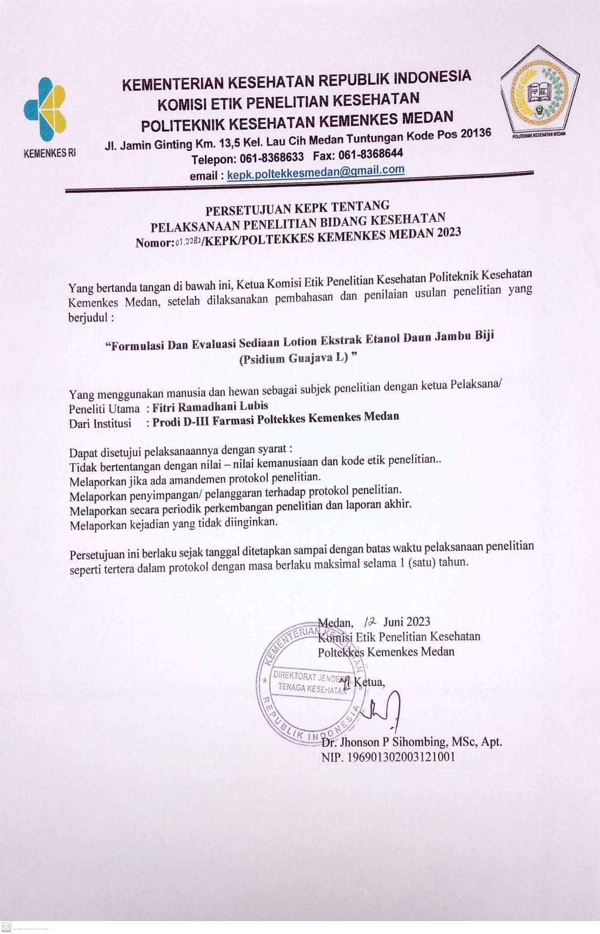

# Lampiran 5. Lembar Penjelasan

**LEMBAR PENJELASAN**

Kepada YTH

Calon Panelis

Di-tempat

Dengan Hormat,

Saya yang bertanda tangan dibawah ini adalah mahsiswa Politeknik Kesehatan Kemenkes Medan Jurusan Farmasi.

Nama : Fitri Ramadhani Lubis

Nim : P07539020015

Alamat : Jl. Garu II A

Akan melakukan penelitian yang berjudul **“Formulasi dan Evaluasi Sediaan *Lotion* Ekstrak Etanol Daun Jambu Biji *(Psidium guajava L.)*”.**

Tujuan dari penelitian ini adalah untuk mengetahui konsentrasi ekstrak etanol daun jambu biji *(Psidium guajava L.)* dapat menghasilkan *lotion* yang baik dan stabil.

Untuk keperluan tersebut saya memohon ketersediaan dari saudara/saudari agar bisa menjadi seorang panelis dalam penelitian ini dan menandatangani lembar persetujuan ,emjadi panelis. Partisipasi saudara/saudari bersifat sukarela dan tanpa paksaan. Setiap data dari penelitian ini hanya digunakan untuk kepentingan penelitian.

Terima kasih saya ucapkan kepada saudara/saudari yang telah berpartisipasi dalam penelitian ini. Keikutsertaan saudara/saudari dalam penelitian ini akan sangat bermanfaat bagi penelitian ini. Atas perhatian dan kerja sama saudara/saudari saya ucapkan terimakasih.

|  |
| --- |
| Medan, juni 2023  Peneliti  (Fitri Ramadhani Lubis) |

# Lampiran 6. Lembar Persetujuan Uji Kesukaan.

**LEMBAR PERSETUJUAN UJI KESUKAAN**

Setelah membaca lembaran penjelasan diatas, saya :

Nama :

Nim :

Alamat :

Menyatakan bahwa, bersedia untuk turut serta sebagai panelis dan menyatakan tidak keberatan maupun melakukan tuntunan dikemudian hari dalam penelitian atas nama Fitri Ramadhani Lubis, dengan judul penelitian **“Formulasi dan Evaluasi Sediaan *Lotion* Ekstrak Etanol Daun Jambu Biji *(Psidium guajava L.)*”.**

Demikian pernyataan ini saya buat dalam keadaan sehat, penuh kesadaran dan tanpa paksaan dari pihak lain.

|  |
| --- |
| Medan, Juni 2023  ( ) |

|  |  |  |  |
| --- | --- | --- | --- |
| **Nama Responden :**  **Umur :**  **Tanggal :** | | | |
| **Instruksi**  **Pada saat dilakukan pengujian, responden diminta untuk memberi nilai sebagai berikut:**  **1 : Tidak suka**  **2 : Suka**  **3 : Sangat Suka** | | | |
| **Pengujian sampel** | **Warna** | **Aroma** | **Tekstur** |
| **F0** |  |  |  |
| **FI** |  |  |  |
| **FII** |  |  |  |
| **FIII** |  |  |  |

# Lampiran 7. Lembar Persetujuan Uji Iritasi.

**LEMBAR PERSETUJUAN UJI IRITASI**

Setelah membaca lembaran penjelasan diatas, saya :

Nama :

Nim :

Alamat :

Menyatakan bahwa, bersedia untuk turut serta sebagai panelis dan menyatakan tidak keberatan maupun melakukan tuntunan dikemudian hari dalam penelitian atas nama Fitri Ramadhani Lubis, dengan judul penelitian **“Formulasi dan Evaluasi Sediaan *Lotion* Ekstrak Etanol Daun Jambu Biji *(Psidium guajava L.)*”.**

Demikian pernyataan ini saya buat dalam keadaan sehat, penuh kesadaran dan tanpa paksaan dari pihak lain.

|  |
| --- |
| Medan, Juni 2023  ( ) |

|  |  |
| --- | --- |
| Nama Panelis :  Usia :  Alamat : | |
| Instruksi :  Pada saat dilakukan pemgujian, panelis diminta untuk memberi nilai sebagai berikut :  1 : Iritasi  2 : Tidak Iritasi | |
| Pengujian Sampel | Penilaian |
| F0 |  |
| FI |  |
| FII |  |
| FIII |  |

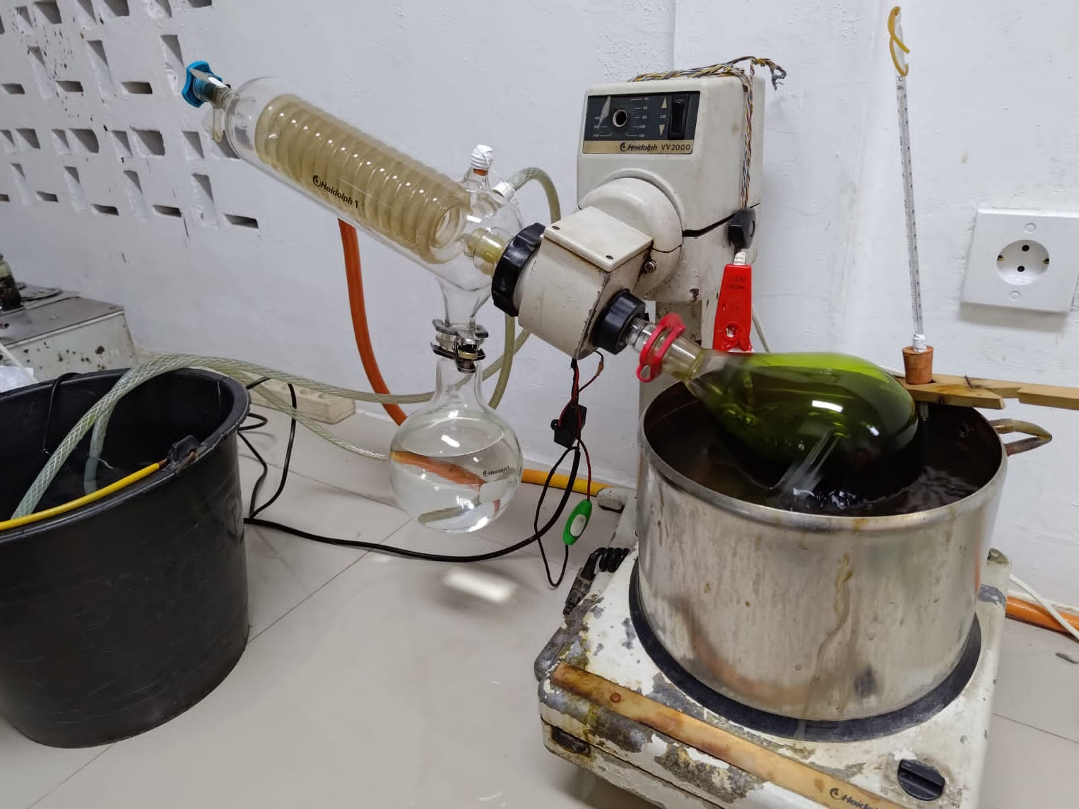Lampiran 8. Proses Pembuatan Ekstrak Daun Jambu Biji

Gambar 1. Proses Pembuatan Ekstrak Kental Menggunakan *Rotary Vaccum Evaporator*

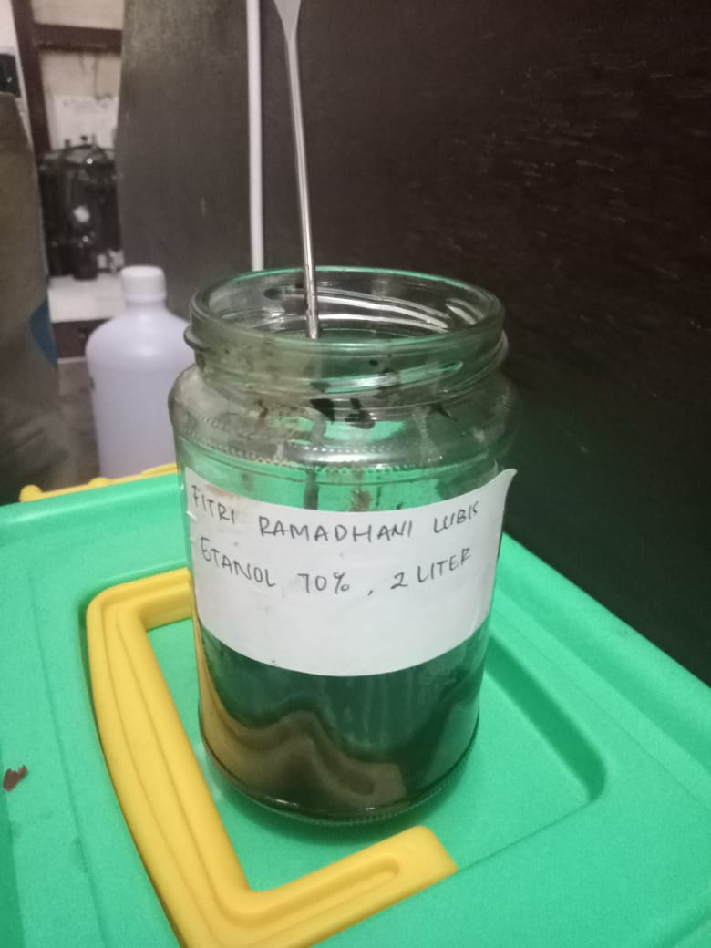

Gambar 2. Hasil Ekstrak Kental

# Lampiran 9. Alat dan Bahan

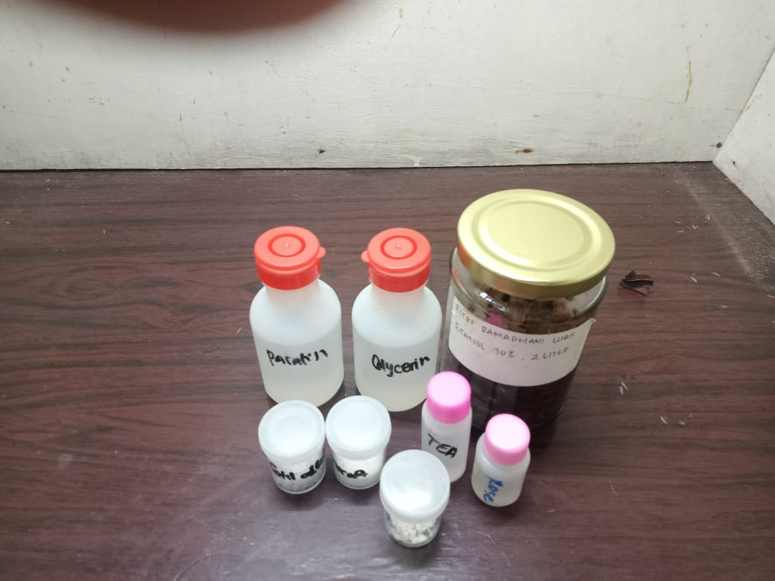Gambar 1. Alat-alat yang digunakan pada proses pembuatan sediaan *lotion*

Gambar 2. Bahan-bahan yang digunakan pada pembuatan sediaan *lotion*

Lampiran 10. Perhitungan Cairan Penyari

|  |
| --- |
| Perhitungan Cairan Penyari:  Simplisia daun jambu biji diekstrkasi dengan metode maserasi dengan menggunakan pelarut etanol 70%.  Perhitungan cairan penyari :  Simplisia 10 bagian = 200 gram  Cairan penyari (etanol 70%) 100 bagian = 2000 ml  Menurut Farmakope Indonesia Edisi III Halaman 672, Bj Etanol 70% = 0,8860-0,8883 g/ml.  Bj rata-rata = $\frac{0,8860+0,8883}{2}$ = 0,8872 g/ml  Volume etanol 70% yang dibutuhkan dalam 2000 gram:  V = $\frac{2000}{0,8872}$ = 2.254,28 ml  Volume 75 bagian etanol 70% yang digunakan : $\frac{75}{100} x 2.254,28=1.690,71 ml$ Volume 25 bagian etanol 70% yang digunakan : $\frac{25}{100} x 2.254,28=563,57 ml$ |

# Lampiran 11. Perhitungan Formula Lotion

|  |
| --- |
| 1. Konsentrasi 0% |
| Asam asetat 2% = $\frac{2}{100}$ x 50 gr = 1 $gr→$ untuk 1 formula |
| TEA 1% = x 50 gr = 0,5 gr |
| Paraffin liquid 8% = $\frac{8}{100}$ x 50 gr = 4 gr |
| Setil alkohol 1,5% = x 50 gr = 0,75 gr |
| Gliserin 8% = $\frac{8}{100}$ x 50 gr = 4 gr |
| Metil paraben 0,1% = x 50 gr = 0,05 gr |
| Oleum rossae qs |
| Aquadest ad 89,2 = $\frac{89.2}{100}$ x 50 = 44,85 ml |
| 1. Konsentrasi 2 % = $\frac{2}{100}$ x 50 gr = 1 gr |
| Asam asetat 2% = $\frac{2}{100}$ x 50 gr = 1 $gr→$ untuk 1 formula |
| TEA 1% = $\frac{1}{100}$ x 50 gr = 0,5 gr |
| Paraffin liquid 8% = $\frac{8}{100}$ x 50 gr = 4 gr |
| Setil alkohol 1,5% = $\frac{2}{100}$ x 50 gr = 0,75 gr |
| Gliserin 8% = x 50 gr = 4 gr |
| Metil paraben 0,1% = x 50 gr = 0,05 gr |
| Oleum rossae qs |
| Aquadest ad 89,2 = x 50 = 44,35 ml |
| 1. Konsentrasi 4% = $\frac{4}{100}$ x 50 gr = 2 gr |
| Asam asetat 2% = $\frac{2}{100}$ x 50 gr = 1 $gr→$ untuk 1 formula |
| TEA 1% = $\frac{1}{100}$ x 50 gr = 0,5 gr |
| Paraffin liquid 8% = $\frac{8}{100}$ x 50 gr = 4 gr |
| Setil alkohol 1,5% = $\frac{2}{100}$ x 50 gr = 0,75 gr |
| Gliserin 8% = $\frac{8}{100}$ x 50 gr = 4 gr |
| Metil paraben 0,1% = x 50 gr = 0,05 gr |
| Oleum rossae qs |
| Aquadest ad 89,2 = $\frac{89.2}{100}$ x 50 = 43,85 ml |
| 1. Konsentrasi 6% = $\frac{6}{100}$ x 50 gr = 3 gr |
| Asam asetat 2% = $\frac{2}{100}$ x 50 gr = 1 $gr→$ untuk 1 formula |
| TEA 1% = $\frac{1}{100}$ x 50 gr = 0,5 gr |
| Paraffin liquid 8% = $\frac{8}{100}$ x 50 gr = 4 gr |
| Setil alkohol 1,5% = $\frac{2}{100}$ x 50 gr = 0,75 gr |
| Gliserin 8% = $\frac{8}{100}$ x 50 gr = 4 gr |
| Metil paraben 0,1% = $\frac{0,1}{100}$ x 50 gr = 0,05 gr |
| Oleum rossae qs |
| Aquadest ad 89,2 = $\frac{89.2}{100}$ x 50 = 44,35 ml |

# Lampiran 12. Hasil Pembuatan Sediaan *Lotion* dan Hasil Uji Homogenitas

# Lampiran 13. Hasil Uji pH

Gambar 1. Hasil Uji pH Sediaan *Lotion* F0 dan FI Dengan 3 Kali Replikasi

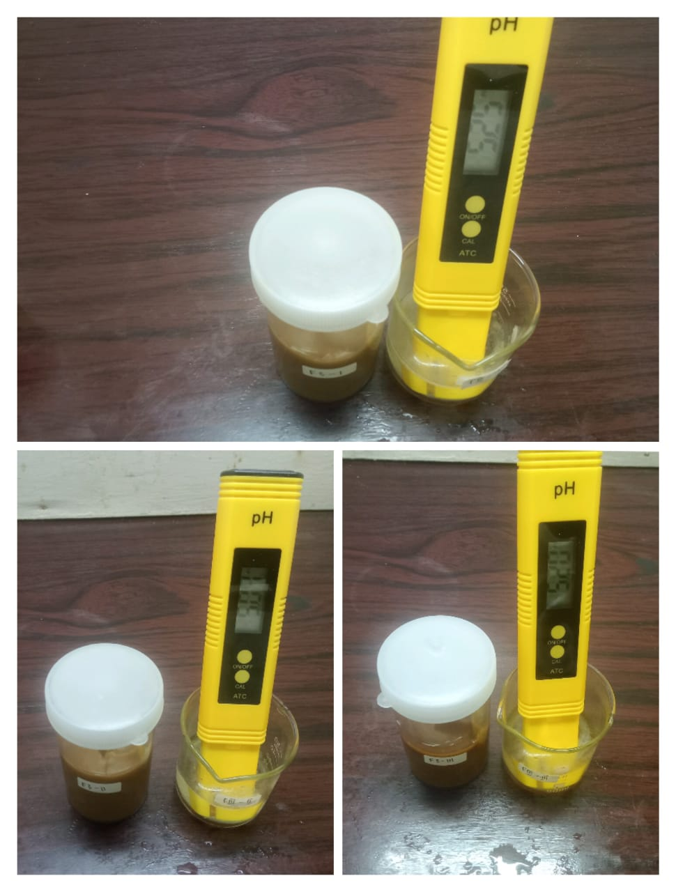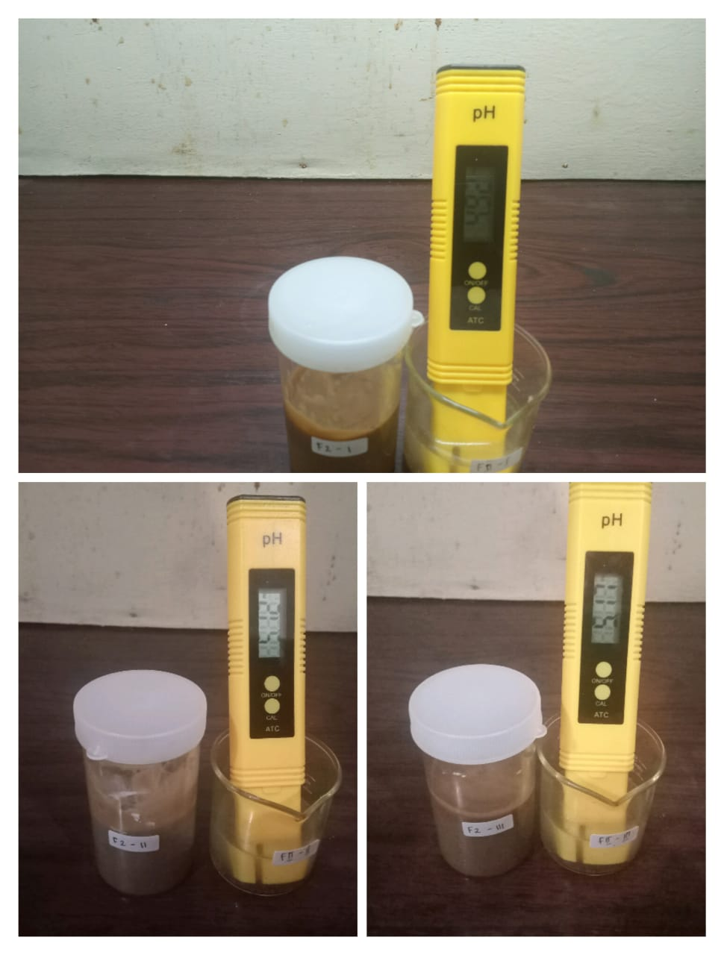

Gambar 2. Hasil Uji pH Sediaan *Lotion* FII dan FIII Dengan 3 Kali Replikasi

# Lampiran 14. Hasil Uji Daya Sebar

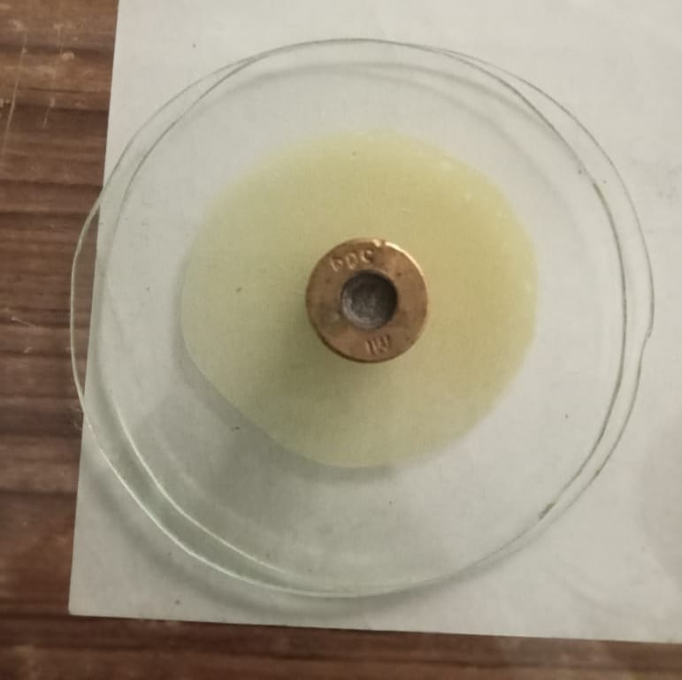

# Lampiran 15. Perhitungan Rendemen Ekstrak

|  |  |  |
| --- | --- | --- |
| Simplisia | Ekstrak Kental | % Rendemen |
| 200 gram | 32,8 gram | 16,4% |

% Rendemen = $\frac{bobot ekstrak}{bobot simplisia}$ x 100%

= $\frac{32,8 gram}{200 gram}$ x 100%

= 16,4%

# Lampiran 16. Hasil Pengukuran pH dan Uji Daya Sebar

|  |  |  |  |  |
| --- | --- | --- | --- | --- |
| Pengamatan pH | Formula | | | |
| F0 | FI | FII | FIII |
| Replikasi 1 | 5,3 | 5,3 | 4,9 | 5,3 |
| Replikasi 2 | 5,2 | 5,1 | 5,1 | 5.2 |
| Replikasi 3 | 5,4 | 4,9 | 5,2 | 4,6 |
| Rata-rata | 5,4 | 5,1 | 5,1 | 5,0 |

|  |  |  |  |  |
| --- | --- | --- | --- | --- |
| Pengamatan Daya Sebar | Formula | | | |
| F0 | FI | FII | FIII |
| Replikasi 1 | 6 | 5,9 | 5,5 | 6,6 |
| Replikasi 2 | 6,2 | 5,8 | 6,5 | 5,9 |
| Replikasi 3 | 6,3 | 6,5 | 6,6 | 5,8 |
| Rata-rata | 6,2 | 6,1 | 6,2 | 6,1 |

# Lampiran 17. Hasil Uji Viskositas

|  |  |  |  |  |  |  |
| --- | --- | --- | --- | --- | --- | --- |
| Formula | RPM | No. Spindel | Faktor Spindel | Pembacaan Skala | Viskositas η= faktor spindel x pembacaan skala | Rata-rata nilai |
| F0 | 30 | 3 | 40 | 92,9 | η= 92,9 x 40  = 3.716 | 3.400 cP |
|  | 30 | 3 | 40 | 82,9 | η= 82,9 x 40  = 3.316 |
|  | 30 | 3 | 40 | 79,2 | η= 79,2 x 40  = 3.168 |
| FI | 30 | 3 | 40 | 86,6 | η= 86,6 x 40  = 3.464 | 3.165 cP |
|  | 30 | 3 | 40 | 77,7 | η= 77,7 x 40  = 3.108 |
|  | 30 | 3 | 40 | 73,1 | η= 73,1 x 40  = 2.924 |
| FII | 30 | 3 | 40 | 99,8 | η=99,8 x 40  = 3.992 | 3.417 cP |
|  | 30 | 3 | 40 | 82,2 | η=82,2 x 40  = 3.288 |
|  | 30 | 3 | 40 | 74,3 | η=74,3 x 40  = 2.972 |
| FIII | 30 | 3 | 40 | 96,7 | η= 96,7 x 40  = 3.868 | 3.678 cP |
|  | 30 | 3 | 40 | 91,3 | η= 91,3 x 40  = 3.652 |
|  | 30 | 3 | 40 | 87,9 | η= 87,9 x 40  = 3.516 |

Gambar 1.Hasil Uji Viskositas Minngu ke-1 Sediaan *Lotion* Dengan 3 Kali Replikasi

|  |  |  |  |  |  |  |
| --- | --- | --- | --- | --- | --- | --- |
| Formula | RPM | No. Spindel | Faktor Spindel | Pembacaan Skala | Viskositas η= faktor spindel x pembacaan skala | Rata-rata nilai |
| F0 | 30 | 3 | 40 | 93,1 | η= 93,1 x 40  = 3.724 | 3.456 cP |
|  | 30 | 3 | 40 | 86,7 | η= 86,7 x 40  = 3.468 |
|  | 30 | 3 | 40 | 79,4 | η= 79,4 x 40  = 3.176 |
| FI | 30 | 3 | 40 | 89,7 | η= 89,7 x 40  = 3.588 | 3.265 cP |
|  | 30 | 3 | 40 | 80,9 | η= 80,9 x 40  = 3.108 |
|  | 30 | 3 | 40 | 74,3 | η= 74,3 x 40  = 3.032 |
| FII | 30 | 3 | 40 | 92,9 | η=92,9 x 40  = 3.716 | 3.351 cP |
|  | 30 | 3 | 40 | 82,3 | η=82,3 x 40  = 3.292 |
|  | 30 | 3 | 40 | 76,6 | η=75,6 x 40  = 3.064 |
| FIII | 30 | 3 | 40 | 98,0 | η= 98,0 x 40  = 3.920 | 3.729 cP |
|  | 30 | 3 | 40 | 93,5 | η= 93,5 x 40  = 3.740 |
|  | 30 | 3 | 40 | 88,2 | η= 88,2 x 40  = 3.528 |

Gambar 2. Hasil Uji Viskositas Minggu ke-2 Sediaan *Lotion* Dengan 3 Kali Replikasi

|  |  |  |  |  |  |  |
| --- | --- | --- | --- | --- | --- | --- |
| Formula | RPM | No. Spindel | Faktor Spindel | Pembacaan Skala | Viskositas η= faktor spindel x pembacaan skala | Rata-rata nilai |
| F0 | 30 | 3 | 40 | 93,1 | η= 93,1 x 40  = 3.724 | 3.456 cP |
|  | 30 | 3 | 40 | 86,7 | η= 86,7 x 40  = 3.468 |
|  | 30 | 3 | 40 | 79,4 | η= 79,4 x 40  = 3.176 |
| FI | 30 | 3 | 40 | 89,7 | η= 89,7 x 40  = 3.588 | 3.265 cP |
|  | 30 | 3 | 40 | 80,9 | η= 80,9 x 40  = 3.108 |
|  | 30 | 3 | 40 | 74,3 | η= 74,3 x 40  = 3.032 |
| FII | 30 | 3 | 40 | 94,6 | η=94,6 x 40  = 3.784 | 3.461 cP |
|  | 30 | 3 | 40 | 89,4 | η=89,4 x 40  = 3.576 |
|  | 30 | 3 | 40 | 75,6 | η=76,6 x 40  = 3.024 |
| FIII | 30 | 3 | 40 | 99,5 | η= 99,5 x 40  = 3.920 | 3.788 cP |
|  | 30 | 3 | 40 | 95,2 | η= 95,2 x 40  = 3.808 |
|  | 30 | 3 | 40 | 89,4 | η= 89,4 x 40  = 3.476 |

Gambar 3. Hasil Uji Viskositas Minggu ke-3 Sediaan *Lotion* Dengan 3 Kali Replikasi

# Lampiran 18. Dokumentasi Uji Hedonik dan Uji Iritasi

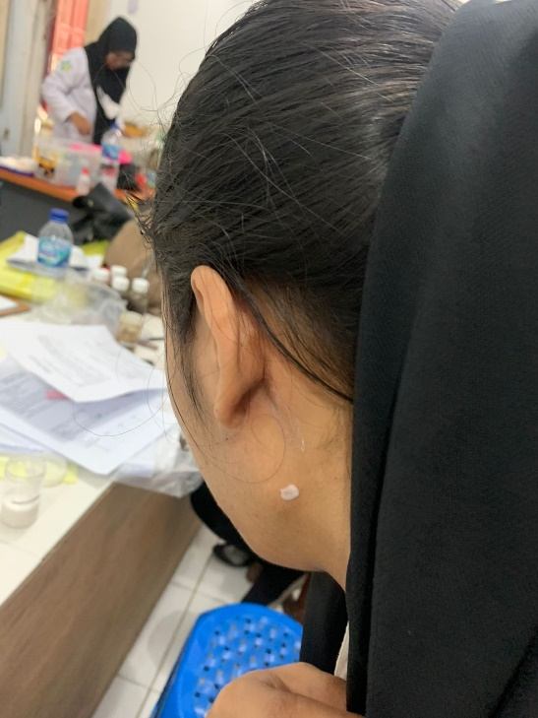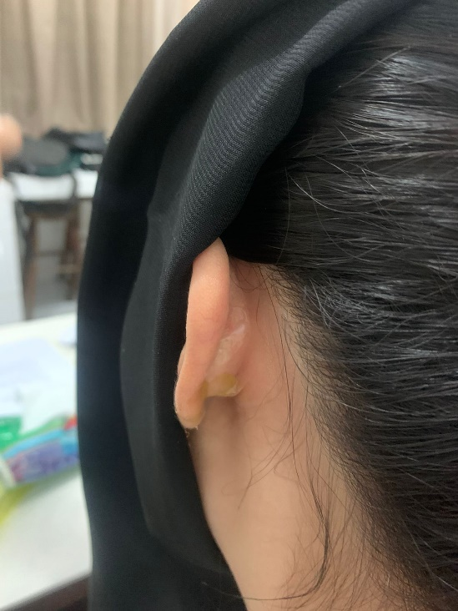

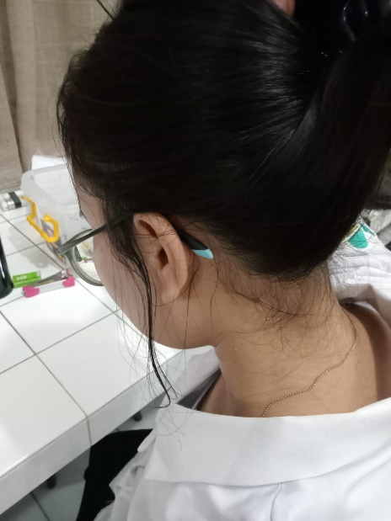

|  |  |  |  |  |  |  |
| --- | --- | --- | --- | --- | --- | --- |
| Formula | Jenis Pengujian | Tingkat Kesukaan | | | Total Nilai | Skala Hedonik |
| SS (X3) | S (X2) | TS (X1) |
|  | Warna | 13 x 3 = 36 + | 14 x 2 = 28 + | 3 x 1 = 3 | = 70 |  |
| F0 | Aroma | 22 x 3 = 66 | 18 x 2 = 36 | 0 x 1 = 0 | = 102 |  |
|  | Tekstur | 11x 3 = 33 | 16 x 2 = 32 | x 1 = 3 | = 68 |  |
|  | Jumlah |  |  |  | = 240 |  |
|  |  | T : n |  |  | 8 | Sangat Suka |
|  | Warna | 12 x 3 = 36 + | 15 x 2 = 30 + | 3 x 1 = 3 | = 69 |  |
| FI | Aroma | 21 x 3 = 63 + | 9 x 2 = 18 + | 0 x 1 = 0 | = 81 |  |
|  | Tekstur | 13 x 3 = 39 + | 17 x 2 = 34 + | 0 x 1 = 0 | = 73 |  |
|  | Jumlah |  |  |  | = 223 |  |
|  |  | T : n |  |  | 7,4 | Sangat Suka |
|  | Warna | 16 x 3 = 48 + | 14 x 2 = 28 + | 0 x 1 = 0 | = 76 |  |
| FII | Aroma | 16 x 3 = 48 + | 13 x 2 = 26 + | 1 x 1 = 1 | = 75 |  |
|  | Tekstur | 11 x 3 = 33 + | 19 x 2 = 38 + | 0 x 1 = 0 | = 71 |  |
|  | Jumlah |  |  |  | = 222 |  |
|  |  | T : n |  |  | 7,4 | Sangat Suka |
|  | Warna | 13 x 3 = 39 + | 13 x 2 = 26 + | x 1 = 4 | = 69 |  |
| FIII | Aroma | 18 x 3 = 54 + | 10 x 2 = 20 + | 2 x 1 = 2 | = 76 |  |
|  | Tekstur | 11 x 3 = 33 + | 19 x 2 =38 + | 0 x 1 = 0 | = 71 |  |
|  | Jumlah |  |  |  | = 216 |  |
|  |  | T : n |  |  | = 7,2 | Sangat Suka |

# 

# Lampiran 19. Kartu Bimbingan KTI

